

**LEMBAGA PEPERIKSAAN**

**KEMENTERIAN PENDIDIKAN MALAYSIA**

**LAPORAN PROJEK**

**SAINS KOMPUTER**

**TAJUK**

YOONG ZI YANG

**NAMA CALON**

060830-07-0687

**NOMBOR**

**KAD PENGENALAN ANGKA GILIRAN**

Sekolah Menengah Jenis Kebangsaan Chung Ling, Exit Jalan Air Hitam, Taman David Chen, 11400 George Town, Pulau Pinang.

**ALAMAT SEKOLAH**

Mohd Firdaus Bin Zainal Abidin

**NAMA GURU**

**TANDATANGAN**

**GURU**

**TARIKH**

**PROJEK SAINS KOMPUTER**

**SIJIL PELAJARAN MALAYSIA**

**CADANGAN BORANG PERAKUAN CALON**

Borang ini mestilah ditandatangani oleh calon dan guru atau pentaksir yang mentaksir projek calon, dan dilampirkan bersama dengan laporan projek yang dihantar kepada guru atau pentaksir. Kegagalan calon menandatangani borang perakuan ini akan menyebabkan calon tidak diberikan sebarang markah untuk projek yang dihasilkan.

|  |  |
| --- | --- |
| Nama Calon | YOONG ZI YANG |
| No. Kad Pengenalan Calon | 060830-07-0687 |
| Angka Giliran Calon |  |
| Nombor Pusat Calon |  |

**Makluman kepada calon:**

Projek yang dihantar untuk dinilai mestilah merupakan hasil kerja calon sendiri. Projek calon boleh dibatalkan sekiranya calon didapati meniru projek calon lain atau membenarkan calon lain untuk meniru projek yang dihasilkan oleh calon sendiri, atau calon didapati menipu dalam apa cara sekalipun bagi menghasilkan projek tersebut. Calon perlu berintegriti dan jujur, mengamalkan kesamarataan, adil dan menghormati maruah individu, kumpulan dan komuniti. Calon akan bertanggungjawab atas tindakan serta keputusan yang diambil.

**Perakuan Keaslian Kerja Kursus Calon:**

Saya telah mengaku projek membaca dan memahami makluman di atas. Saya telah menghasilkan projek Sains Komputer tanpa bantuan daripada mana-mana pihak, kecuali dengan penerangan oleh pihak yang dibenarkan, iaitu guru mata pelajaran Sains Komputer di sekolah (untuk sekolah kerajaan dan calon sekolah bantuan kerajaan).

|  |  |
| --- | --- |
| Tandatangan Calon |  |
| Tarikh |  |

**Perakuan oleh Guru atau Pentaksir:**

Saya mengesahkan bahawa projek Sains Komputer telah dihasilkan mengikut spesifikasi yang telah ditetapkan. Saya telah memeriksa projek calon dan saya berpuas hati bahawa sepanjang pengetahuan saya, projek tersebut telah dihasilkan sendiri oleh calon.

|  |  |
| --- | --- |
| Tandatangan Guru/Pentaksir |  |
| Nama Guru/Pentaksir | Mohd Firdaus Bin Zainal Abidin |
| Tarikh |  |
| Alamat | Sekolah Menengah Jenis Kebangsaan Chung Ling, Exit Jalan Air Hitam, Taman David Chen, 11400 George Town, Pulau Pinang. |

**Penghargaan**

Saya amat bersyukur kepada Tuhan bahawa saya telah mencapai cita-cita yang tinggi iaitu menyiapkan projek Sains Komputer (SK) untuk Sijil Pelajaran Malaysia (SPM) 2022 yang agak susah dan mencabar. Berkat restu rahmat-Nya, saya berjaya mengharungi cabaran dan dugaan dalam menyiapkan projek SK SPM 2022 ini yakni membina web berasaskan kedai pembelian komponen komputer. Saya juga mahu mengucapkan terima kasih kepada beberapa pihak yang berikut.

Terlebih dahulu, saya ingin mengucapkan terima kasih kepada ibu bapa tersayang saya yang telah banyak menyokong dan mendorong bukan sahaja dari segi fizikal bahkan dari segi mental. Mereka telah memberi cadangan kepada saya untuk menempuhi masalah dalam projek SK SPM ini.

Penghargaan saya juga perlu diberikan kepada guru subjek Sains Komputer Tingkatan 4 & 5 saya, Cikgu Firdaus yang sudi memberikan bimbingan dan tunjuk ajar kepada saya. Beliau sabar dalam memberi cadangan yang terbaik untuk projek SK SPM ini. Oleh hal yang demikian, saya telah dapat menyelesaikan projek ini dalam tempoh masa yang ditetapkan.

Saya juga mahu berterima kasih kepada sokongan dan bantuan yang dihulurkan oleh rakan-rakan sebaya saya. Semasa mendepani masalah dan kekeliruan, mereka memberikan penjelasan yang mudah untuk difahami kepada saya. Sememangnya, mereka sanggup berkongsi pendapat dan ilmu pengetahuan dengan saya supaya saya dapat menyempurnakan kerja projek ini.

Kesimpulannya, bantuan daripada semua pihak amat dihargai dan dihayati.

**Isi Kandungan**

**Fasa 1 :** Menganalisis Masalah

1.1 Pernyataan Masalah ...…………………………………………………… 6

1.2 Objektif ……………...…………………………………………………... 6

1.3 Skop …………………...………………………………………………… 6

1.4 Kumpulan Sasaran ……...……………………………………………….. 7

1.5 Menilai Sistem Sedia Ada ...…………………………………………….. 7

1.6 Tempoh Projek ……………...…………………………………………... 8

**Fasa 2 :** Mereka Bentuk Penyelesaian

2.1 Algoritma ……………………...………………………………………… 12

2.2 Gambar Rajah Perhubungan Entiti (ERD) …...…………………………. 13

2.3 Penormalan ……………………………………...………………………. 14

2.4 Antara Muka Input / Output ……………………...……………………... 24

**Fasa 3 :** Melaksanakan Penyelesaian

3.1 Jadual ………………………………………………...…………………..

3.2 Borang ………………………………………………...…………….…...

3.3 Query ….….….….….….….….….….….….….….…....….….….….…...

3.4 Laporan ….….….….….….….….….…..….….….….…....….….….…....

3.5 Mengekod ….….….….….….….….….…..….….….….…....….….….…

**Fasa 4 :** Menguji dan Nyah Ralat

4.1 Ralat Sintaks .......................…………………………...………………….

4.2 Ralat Logik .........................…………………………...………………….

4.3 Ralat Masa Larian ..............…………………………...………………….

**Fasa 5 :** Mendokumentasi

5.1 Laporan Setiap Fasa ……..............................………...………………….

**Fasa 6 :** Nilai

6.1 Keaslian dan Nilai Komersial Produk ……...………...………………….

6.2 Kreativiti Antara Muka ……………………………......…………….…...

6.3 Kebolehcapaian Produk ….….….….….…...….….…....….….….….…...

6.4 Manual Pengguna ….….….….….….….….….….….…....….….….…....

**Sumber Rujukan** ….….….….….….….….….….….….….….…....….….….….….....

**Lampiran** ….….….….….….….….….….….….….….…....….….….….….................

**FASA 1**

**MENGANALISIS MASALAH**

* 1. **Pernyataan Masalah**

Sebelum ini, pencarian produk agak rumit dan susah untuk dilakukan. Contohnya, semasa mencari produk untuk dibeli secara fizikal di dalam kedai, kita akan mengguna masa yang lama untuk mencari produk tersebut antara produk-produk lain yang banyak tanpa bantuan penjual. Oleh sebab itu, sistem yang akan dibangunkan ini iaitu pencarian stok produk *Graphic Processing Unit*(GPU) komputer serta memberikan pautan ke web penjualan produk tersebut secara atas talian yang berasaskan web dapat membantu pelanggan untuk menganalisiskan barangan yang paling sesuai berdasarkan kriteria yang diminati oleh pelanggan sekali gus menjimatkan masa pelanggan. Dalam sistem web ini, pelanggan dapat memastikan kriteria yang diminati bagi produk yang hendak dibeli iaitu fungsi *search filter* lalu memaparkan senarai produk yang sedia ada. Web ini juga mempunyai elemen tersendiri kerana admin boleh menambah dan menyunting produk yang mahu dipaparkan dan disambung dengan web penjualan lain supaya dapat meluaskan pilihan produk pelanggan.

* 1. **Objektif**

Objektif projek ini adalah untuk membangunkan satu katalog produk GPU komputer secara atas talian yang dapat memudahkan pelanggan memilih produk yang paling sesuai untuk mereka dan memendekkan masa diperlukan untuk mencari dan membeli produk tersebut. Selain itu, pencarian komponen komputer tersebut juga dapat dilakukan tanpa kira tempat dan masa. Tambahan itu, kepelbagaian jenis GPU komputer akibat kemudahan menambah produk diberikan kepada admin meluaskan pilihan pelanggan. Seperkara lagi, pelanggan tidak lagi kusut untuk mencari dan membeli produk GPU komputer kerana adanya sistem sokongan yang dapat membantu pelanggan memilih barangan yang bersesuaian dengan kriteria yang disediakan mengikut kehendak mereka.

* 1. **Skop**

Bagi admin, sistem ini boleh menambah and menyunting produk yang hendak dipaparkan, menambah pilihan *filter* yang lebih banyak kepada pelanggan untuk memilih barangan produk GPU yang paling sesuai berkaitan dengan kehendak sendiri. Sistem ini juga menganalisiskan kehebatan GPU-GPU untuk membantu pemilihan pelanggan. Bagi pembeli, sistem ini dapat memaparkan senarai produk barangan yang disediakan dan boleh memilih sama ada mencari nama produk GPU komputer yang diminati atau menggunakan pilihan *filter* untuk memperoleh senarai barangan produk yang paling sesuai.

* 1. **Kumpulan Sasaran**

Kumpulan sasaran yang akan menggunakan web berasaskan kedai pembelian produk GPU komputer ialah pembeli yang meminati untuk mencari maklumat tentang GPU komputer dan mahu membeli GPU komputer untuk menaikkan taraf komputer sendiri.

* 1. **Menilai Sistem Sedia Ada**

Sistem yang sedia ada iaitu pembelian produk GPU komputer di kedai fizikal memang ada baik dan buruknya. Bagi kekuatan, pelanggan dapat mencuba kekuatan GPU kegemaran untuk membeli barangan yang memang sesuai kepada pelanggan tersebut. Selain itu, penjual bukan seperti robot. Oleh sebab itu, mereka boleh memberikan cadangan dan berkongsi pendapat secara fleksibel dan luas kepada pelanggan supaya mereka dapat menentukan produk GPU yang paling sesuai dengan lebih mudah dan cepat. Selain itu, pelanggan dapat bertanya soalan kepada penjual untuk memudahkan mereka bagi memilih GPU yang paling efektif.

Bagi kelemahan, pendapat penjual yang terlalu banyak mungkin mengelirukan pelanggan sekali gus menyusahkan mereka memilih produk komponen komputer yang memang diperlukan. Selain itu, masa dan tenaga dibazirkan sebagai akibat mahu bertolak dari rumah untuk ke kedai tersebut.

Masalah yang disenaraikan di atas boleh diselesaikan dengan adanya sistem yang dibangunkan iaitu bernama ‘GPU Centralist’. Sistem ini dapat menyenaraikan barangan yang sedia ada dan menyediakan pilihan *filter* dan pilihan carian untuk menjimatkan masa pelanggan semasa membeli produk GPU komputer. Di samping itu, semasa produk dipilih, deskripsi yang ringkas dan perbandingan produk GPU ditetapkan yang jelas akan diberikan tanpa maklumat yang mengelirukan pelanggan supaya dapat memudahkan pelanggan. Sistem ini juga memberikan pautan untuk membawa pelanggan ke web lain yang mempunyai sistem pembelian untuk memendekkan masa pelanggan membeli produk GPU yang dipilih.

**1.6 Tempoh Projek**

Di bawah adalah jadual perlaksanaan projek yang bermula dari:

i) Bulan September hingga November semasa Tingkatan Empat:-

|  |  |  |  |  |  |  |  |  |  |  |  |  |  |  |  |  |  |  |  |
| --- | --- | --- | --- | --- | --- | --- | --- | --- | --- | --- | --- | --- | --- | --- | --- | --- | --- | --- | --- |
| Bil | Fasa | | Aktiviti | 2022 | | | | | | | | | | | | | | | |
| Ogos | | | | September | | | | October | | | | November | | | |
| 1 | 2 | 3 | 4 | 1 | 2 | 3 | 4 | 1 | 2 | 3 | 4 | 1 | 2 | 3 | 4 |
| 1 | Analisis  Masalah | 1.1 | Mengenalpasti masalah |  |  |  |  |  |  |  |  |  |  |  |  |  |  |  |  |
| 2 | 1.2 | Menetapkan objektif projek |  |  |  |  |  |  |  |  |  |  |  |  |  |  |  |  |
| 3 | 1.3 | Menetapkan skop projek |  |  |  |  |  |  |  |  |  |  |  |  |  |  |  |  |
| 4 | 1.4 | Menentukan kumpulan sasaran |  |  |  |  |  |  |  |  |  |  |  |  |  |  |  |  |
| 5 | 1.5 | Membuat kajian sistem sedia ada |  |  |  |  |  |  |  |  |  |  |  |  |  |  |  |  |
| 6 | 1.6 | Menyediakan Laporan Fasa Analisa Masalah |  |  |  |  |  |  |  |  |  |  |  |  |  |  |  |  |
| 7 | Reka  Bentuk | 2.1 | Menyediakan carta alir pelaksanaan projek |  |  |  |  |  |  |  |  |  |  |  |  |  |  |  |  |
| 8 | 2.2 | Menyediakan Gambar Rajah Perhubungan Entiti (ERD) |  |  |  |  |  |  |  |  |  |  |  |  |  |  |  |  |
| 9 | 2.3 | Membina Jadual Pernormalan dari 0NF-3NF |  |  |  |  |  |  |  |  |  |  |  |  |  |  |  |  |
| 10 | 2.4 | Melakar antara muka input dan output |  |  |  |  |  |  |  |  |  |  |  |  |  |  |  |  |
| 11 | 2.5 | Menyediakan laporan Fasa Rekabentuk |  |  |  |  |  |  |  |  |  |  |  |  |  |  |  |  |

ii) Bulan Januari hingga Jun semasa Tingkatan Lima:-

|  |  |  |  |  |  |  |  |  |  |  |  |  |  |  |  |  |  |  |  |  |  |  |  |  |  |  |  |  |  |  |  |
| --- | --- | --- | --- | --- | --- | --- | --- | --- | --- | --- | --- | --- | --- | --- | --- | --- | --- | --- | --- | --- | --- | --- | --- | --- | --- | --- | --- | --- | --- | --- | --- |
| Bil | Fasa | | Aktiviti | 2021 | | | | | | | | | | | | | | | | | | | | | | | | | | | |
| Januari | | | | Februari | | | | Mac | | | | April | | | | Mei | | | | Jun | | | | Julai | | | |
| 1 | 2 | 3 | 4 | 1 | 2 | 3 | 4 | 1 | 2 | 3 | 4 | 1 | 2 | 3 | 4 | 1 | 2 | 3 | 4 | 1 | 2 | 3 | 4 | 1 | 2 | 3 | 4 |
| 1 | Pelaksanaan | 3.1 | Menghasilkan Jadual berdasarkan Fasa 2 |  |  |  |  |  |  |  |  |  |  |  |  |  |  |  |  |  |  |  |  |  |  |  |  |  |  |  |  |
| 2 | 3.2 | Menghasilkan Borang berdasarkan maklumat di Fasa 2 |  |  |  |  |  |  |  |  |  |  |  |  |  |  |  |  |  |  |  |  |  |  |  |  |  |  |  |  |
| 3 | 3.3 | Menghasilkan Query berdasarkan Tema |  |  |  |  |  |  |  |  |  |  |  |  |  |  |  |  |  |  |  |  |  |  |  |  |  |  |  |  |
| 4 | 3.4 | Menghasilkan Laporan berdasarkan Tema |  |  |  |  |  |  |  |  |  |  |  |  |  |  |  |  |  |  |  |  |  |  |  |  |  |  |  |  |
| 5 | 3.5 | Mengekod dengan menggunakan bahasa pengaturcaraan |  |  |  |  |  |  |  |  |  |  |  |  |  |  |  |  |  |  |  |  |  |  |  |  |  |  |  |  |
| 6 | 3.6 | Menyediakan laporan Fasa Pelaksanaan |  |  |  |  |  |  |  |  |  |  |  |  |  |  |  |  |  |  |  |  |  |  |  |  |  |  |  |  |

|  |  |  |  |  |  |  |  |  |  |  |  |  |  |  |  |  |  |  |  |  |  |  |  |  |  |  |  |  |  |  |  |
| --- | --- | --- | --- | --- | --- | --- | --- | --- | --- | --- | --- | --- | --- | --- | --- | --- | --- | --- | --- | --- | --- | --- | --- | --- | --- | --- | --- | --- | --- | --- | --- |
| 7 | Pengujian | 4.1 | Menyediakan set data untuk uji lari yang relevan seperti jenis data, had atas dan had bawah |  |  |  |  |  |  |  |  |  |  |  |  |  |  |  |  |  |  |  |  |  |  |  |  |  |  |  |  |
| 8 | 4.2 | Menjalankan ujian untuk ralat sintaks, ralat logik dan ralat masa larian |  |  |  |  |  |  |  |  |  |  |  |  |  |  |  |  |  |  |  |  |  |  |  |  |  |  |  |  |
| 9 | 4.3 | Menyediakan laporan fasa pengujian |  |  |  |  |  |  |  |  |  |  |  |  |  |  |  |  |  |  |  |  |  |  |  |  |  |  |  |  |
| 10 | Dokumentasi | 5.1 | Menyediakan laporan bagi setiap fasa |  |  |  |  |  |  |  |  |  |  |  |  |  |  |  |  |  |  |  |  |  |  |  |  |  |  |  |  |
| 11 | 5.2 | Menyediakan sumber rujukan |  |  |  |  |  |  |  |  |  |  |  |  |  |  |  |  |  |  |  |  |  |  |  |  |  |  |  |  |
| 12 | 5.3 | Menyediakan penghargaan |  |  |  |  |  |  |  |  |  |  |  |  |  |  |  |  |  |  |  |  |  |  |  |  |  |  |  |  |
| 13 | 5.4 | Menyediakan manual pengguna |  |  |  |  |  |  |  |  |  |  |  |  |  |  |  |  |  |  |  |  |  |  |  |  |  |  |  |  |
| 14 | 5.5 | Menyiapkan folio laporan projek |  |  |  |  |  |  |  |  |  |  |  |  |  |  |  |  |  |  |  |  |  |  |  |  |  |  |  |  |

**FASA 2**

**MEREKA BENTUK PENYELESAIAN**

**2.1 Algoritma**

Carta alir bagi Web berasaskan *pengguna*: Carta alir bagi Web berasaskan *admin*:

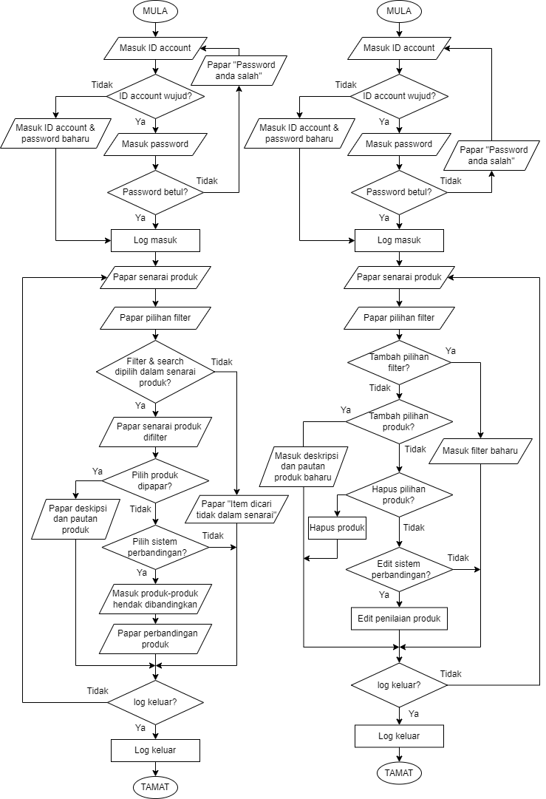

**2.2 Gambar Rajah Perhubungan Entiti (ERD)**

Senarai entiti dan atribut yang terlibat:

REKOD PILIHAN (ID_rekod <KP>, ID_account<KA>, ID_produk <KA>)

PENGGUNA (ID_account <KP>, Namapanggilan, Password, Aras)

PRODUK (ID_produk <KP>, Namaproduk, ID_jenama <KA>, Harga, Deskripsi, Gambar, Pautanpembelian, Markahpenilaian)

JENAMA (ID_jenama <KP>, Jenama, Kuantitiproduk)

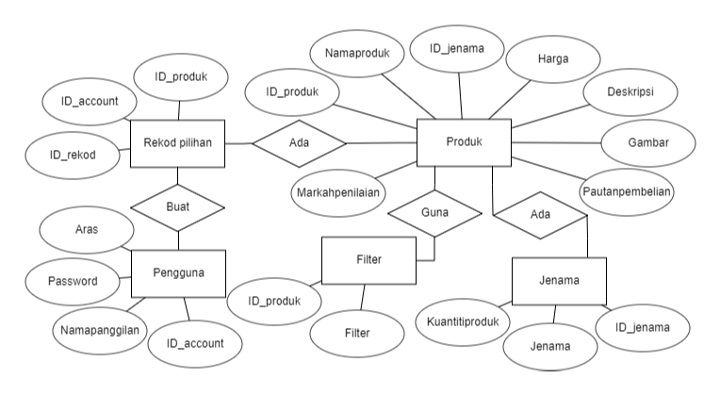FILTER (Filter <KP>, ID_produk <KA>)

1

1

1

1

M

M

M

M

**2.3 Penormalan**

Jadual Penormalan 0NF:

PILIHAN PENGGUNA

|  |  |  |  |  |  |  |  |  |  |  |  |  |  |
| --- | --- | --- | --- | --- | --- | --- | --- | --- | --- | --- | --- | --- | --- |
| ID_  rekod | ID_  account | Namapanggilan | Password | Aras | ID_  produk | Namaproduk | Jenama | Harga | Deskripsi | Gambar | Pautanpembelian | Markahpenilaian | Filter |
| R00001 | mike_oxl@gmail.com | Mike Oxlong | mike_4896 | pengguna  pengguna | P00002 | NVIDIA GeForce RTX 3090 | NVIDIA | 4439.00 | Base Clock: 1395 MHz | Memory Size: 24 GB | Memory Type: GDDR6X | DirectX: 12_2 | Release: 01-09-2020 |  | https://shopee.com.my/search?keyword=rtx4090 | 233 | NVIDIA  Desktop |
| R00002 | hughj1234@gmail.com | Hugh Jass | hughjasscool | P00003 | AMD Radeon RX 6900 XT | AMD | 4530.00 | Base Clock: 1825 MHz | Memory Size: 16 GB | Memory Type: GDDR6 | DirectX: 12_2 | Release: 28-10-2020 |  | https://shopee.com.my/search?keyword=rtx3090 | 184 | AMD  Desktop |
| R00003 | dixienormus@gmail.com | Dixie Normus | dix123654 | P00005 | NVIDIA GeForce GTX 750-Ti | NVIDIA | 352.00 | Base Clock: 1020 MHz | Memory Size: 2 GB | Memory Type: GDDR5 | DirectX: 11_0 | Release: 18-02-2014 |  | https://shopee.com.my/search?keyword=rx6900xt | 18.2 | NVIDIA  Desktop |
| R00004 | mike_oxl@gmail.com | Mike Oxlong | mike_4896 | P00001 | NVIDIA GeForce RTX 4090 | 7248.00 | Base Clock: 2235 MHz | Memory Size: 24 GB | Memory Type: GDDR6X | DirectX: 12_2 | Release: 20-09-2022 |  | https://shopee.com.my/search?keyword=rx5700xt | 426 |  |
| R00005 | hughj1234@gmail.com | Hugh Jass | hughjasscool | P00004 | AMD Radeon RX 5700-XT | AMD | 11552.00 | Base Clock: 1605 MHz | Memory Size: 8 GB | Memory Type: GDDR6 | DirectX: 12_1 | Release: 07-07-2019 |  | https://shopee.com.my/search?keyword=gtx750ti | 95.6 | AMD  Desktop |

Jadual di atas merujuk kepada skema perhubungan 0NF bagi Sistem Pembelian Produk GPU Komputer ‘GPU Centralist’, iaitu jadual yang asal untuk proses penormalan data.

Skema hubungan:

* PILIHAN PENGGUNA (ID_rekod<KP>, ID_account, Namapanggilan, Password, Aras, ID_produk, Namaproduk, Jenama, Harga, Deskripsi, Gambar, Pautanpembelian, Markahpenilaian, Filter)

Jadual Penormalan 1NF:

PILIHAN PENGGUNA

|  |  |  |  |  |  |  |  |  |  |  |  |  |  |
| --- | --- | --- | --- | --- | --- | --- | --- | --- | --- | --- | --- | --- | --- |
| ID_  rekod | ID_  account | Namapanggilan | Password | Aras | ID_  produk | Namaproduk | Jenama | Harga | Deskripsi | Gambar | Pautanpembelian | Markahpenilaian | Filter |
| R00001 | mike_oxl@gmail.com | Mike Oxlong | mike_4896 | pengguna | P00002 | NVIDIA GeForce RTX 3090 | NVIDIA | 4439.00 | Base Clock: 1395 MHz | Memory Size: 24 GB | Memory Type: GDDR6X | DirectX: 12_2 | Release: 01-09-2020 |  | https://shopee.com.my/search?keyword=rtx4090 | 233 | NVIDIA  Desktop |
| R00002 | hughj1234@gmail.com | Hugh Jass | hughjasscool | pengguna | P00003 | AMD Radeon RX 6900 XT | AMD | 4530.00 | Base Clock: 1825 MHz | Memory Size: 16 GB | Memory Type: GDDR6 | DirectX: 12_2 | Release: 28-10-2020 |  | https://shopee.com.my/search?keyword=rtx3090 | 184 | AMD  Desktop |
| R00003 | dixienormus@gmail.com | Dixie Normus | dix123654 | pengguna | P00005 | NVIDIA GeForce GTX 750-Ti | NVIDIA | 352.00 | Base Clock: 1020 MHz | Memory Size: 2 GB | Memory Type: GDDR5 | DirectX: 11_0 | Release: 18-02-2014 |  | https://shopee.com.my/search?keyword=rx6900xt | 18.2 | NVIDIA  Desktop |
| R00004 | mike_oxl@gmail.com | Mike Oxlong | mike_4896 | pengguna | P00001 | NVIDIA GeForce RTX 4090 | NVIDIA | 7248.00 | Base Clock: 2235 MHz | Memory Size: 24 GB | Memory Type: GDDR6X | DirectX: 12_2 | Release: 20-09-2022 |  | https://shopee.com.my/search?keyword=rx5700xt | 426 | NVIDIA  Desktop |
| R00005 | hughj1234@gmail.com | Hugh Jass | hughjasscool | pengguna | P00004 | AMD Radeon RX 5700-XT | AMD | 11552.00 | Base Clock: 1605 MHz | Memory Size: 8 GB | Memory Type: GDDR6 | DirectX: 12_1 | Release: 07-07-2019 |  | https://shopee.com.my/search?keyword=gtx750ti | 95.6 | AMD  Desktop |

Jadual di atas merujuk kepada skema perhubungan 1NF bagi Sistem Pembelian Produk GPU Komputer ‘GPU Centralist’. Dalam fasa ini, saya telah memastikan aras dan jenama adalah atomik dan mengenal pasti kunci primer dalam jadual, iaitu ID_rekod, ID_account dan ID_produk. Namun begitu, jadual ini masih mempunyai kebergantungan fungsi sepenuh.

Skema hubungan:

* PILIHAN PENGGUNA (ID_rekod <KP>, ID_account <KP>, Namapanggilan, Password, Aras, ID_produk <KP>, Namaproduk, Jenama, Harga, Deskripsi, Gambar, Pautanpembelian, Markahpenilaian, Filter)

Jadual Penormalan 2NF:

PENGGUNA

|  |  |  |  |
| --- | --- | --- | --- |
| ID_account | Namapanggilan | Password | Aras |
| system_admin.1 | ADMIN | Secret_dontopen | admin |
| mike_oxl@gmail.com | Mike Oxlong | mike_4896 | pengguna |
| dixienormus@gmail.com | Dixie Normus | dix123654 | pengguna |
| hughj1234@gmail.com | Hugh Jass | hughjasscool | pengguna |

REKOD PILIHAN

|  |  |  |
| --- | --- | --- |
| ID_rekod | ID_account | ID_produk |
| R00001 | mike_oxl@gmail.com | P00002 |
| R00002 | hughj1234@gmail.com | P00003 |
| R00003 | dixienormus@gmail.com | P00005 |
| R00004 | mike_oxl@gmail.com | P00001 |
| R00005 | hughj1234@gmail.com | P00004 |

PRODUK

|  |  |  |  |  |  |  |  |  |
| --- | --- | --- | --- | --- | --- | --- | --- | --- |
| ID_  produk | Namaproduk | Jenama | Harga | Deskripsi | Gambar | Pautanpembelian | Markahpenilaian | Filter |
| P00001 | NVIDIA GeForce RTX 4090 | NVIDIA | 7248.00 | Base Clock: 2235 MHz | Memory Size: 24 GB | Memory Type: GDDR6X | DirectX: 12_2 | Release: 20-09-2022 |  | https://shopee.com.my/search?keyword=rx5700xt | 426 | NVIDIA  Desktop |
| P00002 | NVIDIA GeForce RTX 3090 | NVIDIA | 4439.00 | Base Clock: 1395 MHz | Memory Size: 24 GB | Memory Type: GDDR6X | DirectX: 12_2 | Release: 01-09-2020 |  | https://shopee.com.my/search?keyword=rtx4090 | 233 | NVIDIA  Desktop |
| P00003 | AMD Radeon RX 6900 XT | AMD | 4530.00 | Base Clock: 1825 MHz | Memory Size: 16 GB | Memory Type: GDDR6 | DirectX: 12_2 | Release: 28-10-2020 |  | https://shopee.com.my/search?keyword=rtx3090 | 184 | AMD  Desktop |
| P00004 | AMD Radeon RX 5700-XT | AMD | 11552.00 | Base Clock: 1605 MHz | Memory Size: 8 GB | Memory Type: GDDR6 | DirectX: 12_1 | Release: 07-07-2019 |  | https://shopee.com.my/search?keyword=gtx750ti | 95.6 | AMD  Desktop |
| P00005 | NVIDIA GeForce GTX 750-Ti | NVIDIA | 352.00 | Base Clock: 1020 MHz | Memory Size: 2 GB | Memory Type: GDDR5 | DirectX: 11_0 | Release: 18-02-2014 |  | https://shopee.com.my/search?keyword=rx6900xt | 18.2 | NVIDIA  Desktop |

Ketiga-tiga jadual di atas merujuk kepada skema perhubungan 2NF bagi Sistem Pembelian Produk GPU Komputer ‘GPU Centralist’. Dalam fasa ini, kebergantungan fungsi separa telah dihapuskan dan jadual yang digunakan dalam 1NF telah dibahagikan mengikut kategori masing-masing. Semua jadual hubungan, iaitu jadual PENGGUNA, REKOD PILIHAN dan PRODUK mempunyai kebergantungan fungsi sepenuh sahaja. Setiap jadual hubungan mempunyai atribut kunci primer, iaitu ID_account bagi PENGGUNA, ID_rekod bagi REKOD PILIHAN dan ID_produk bagi PRODUK. Namun begitu, mungkin terdapat kebergantungan fungsi transitif antara atribut-atribut dalam jadual PRODUK.

Skema hubungan:

* PENGGUNA (ID_account <KP>, Namapanggilan, Password, Aras)
* REKOD PILIHAN (ID_rekod <KP>, ID_account <KA>, ID_produk <KA>)
* PRODUK (ID_produk <KP>, Namaproduk, Jenama, Harga, Deskripsi, Gambar, Pautanpembelian, Markahpenilaian, Filter)

Jadual Penormalan 3NF:

PENGGUNA

|  |  |  |  |
| --- | --- | --- | --- |
| ID_account | Namapanggilan | Password | Aras |
| system_admin.1 | ADMIN | Secret_dontopen | admin |
| mike_oxl@gmail.com | Mike Oxlong | mike_4896 | pengguna |
| dixienormus@gmail.com | Dixie Normus | dix123654 | pengguna |
| hughj1234@gmail.com | Hugh Jass | hughjasscool | pengguna |

REKOD PILIHAN

|  |  |  |
| --- | --- | --- |
| ID_rekod | ID_account | ID_produk |
| R00001 | mike_oxl@gmail.com | P00002 |
| R00002 | hughj1234@gmail.com | P00003 |
| R00003 | dixienormus@gmail.com | P00005 |
| R00004 | mike_oxl@gmail.com | P00001 |
| R00005 | hughj1234@gmail.com | P00004 |

PRODUK

|  |  |  |  |  |  |  |  |
| --- | --- | --- | --- | --- | --- | --- | --- |
| ID_  produk | Namaproduk | ID_  jenama | Harga | Deskripsi | Gambar | Pautanpembelian | Markahpenilaian |
| P00001 | NVIDIA GeForce RTX 4090 | J001 | 7248.00 | Base Clock: 2235 MHz | Memory Size: 24 GB | Memory Type: GDDR6X | DirectX: 12_2 | Release: 20-09-2022 |  | https://shopee.com.my/search?keyword=rx5700xt | 426 |
| P00002 | NVIDIA GeForce RTX 3090 | J001 | 4439.00 | Base Clock: 1395 MHz | Memory Size: 24 GB | Memory Type: GDDR6X | DirectX: 12_2 | Release: 01-09-2020 |  | https://shopee.com.my/search?keyword=rtx4090 | 233 |
| P00003 | AMD Radeon RX 6900 XT | J002 | 4530.00 | Base Clock: 1825 MHz | Memory Size: 16 GB | Memory Type: GDDR6 | DirectX: 12_2 | Release: 28-10-2020 |  | https://shopee.com.my/search?keyword=rtx3090 | 184 |
| P00004 | AMD Radeon RX 5700-XT | J002 | 11552.00 | Base Clock: 1605 MHz | Memory Size: 8 GB | Memory Type: GDDR6 | DirectX: 12_1 | Release: 07-07-2019 |  | https://shopee.com.my/search?keyword=gtx750ti | 95.6 |
| P00005 | NVIDIA GeForce GTX 750-Ti | J001 | 352.00 | Base Clock: 1020 MHz | Memory Size: 2 GB | Memory Type: GDDR5 | DirectX: 11_0 | Release: 18-02-2014 |  | https://shopee.com.my/search?keyword=rx6900xt | 18.2 |

JENAMA

|  |  |  |
| --- | --- | --- |
| ID_jenama | Jenama | Kuantitiproduk |
| J001 | NVIDIA | 3 |
| J002 | AMD | 2 |

FILTER

|  |  |
| --- | --- |
| Filter | ID_produk |
| NVIDIA | P00001, P00002, P00005 |
| AMD | P00003, P00004 |
| Desktop | P00001, P00002, P00003, P00004, P00005 |

Keempat-empat jadual di atas merujuk kepada skema perhubungan 3NF bagi Sistem Pembelian Produk GPU Komputer ‘GPU Centralist’. Dalam fasa yang terakhir ini, kebergantungan fungsi transitif yang ada dalam jadual-jadual 2NF telah dihapuskan. Atribut Jenama dalam jadual PRODUK telah disusun semula kerana atribut-atribut tersebut mempunyai kebergantungan fungsi transitif sebelum ini. Akhirnya, semua jadual hubungan tidak mempunyai kebergantungan fungsi separa dan transitif.

Skema hubungan:

* PENGGUNA (ID_account <KP>, Namapanggilan, Password, Aras)
* REKOD PILIHAN (ID_rekod <KP>, ID_account <KA>, ID_produk <KA>)
* PRODUK (ID_produk <KP>, Namaproduk, ID_jenama <KA>, Harga, Deskripsi, Gambar, Pautanpembelian, Markahpenilaian)
* JENAMA (ID_jenama <KP>, Jenama, Kuantitiproduk)
* FILTER (Filter <KP>, ID_produk <KA>)

**2.4 Antara Muka Input/Output**

Laman Log Masuk:

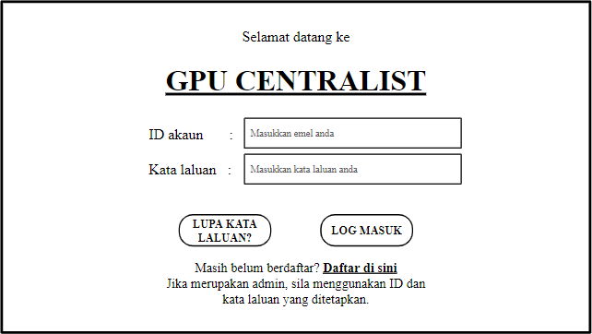

Pendaftaran Akaun Baharu:

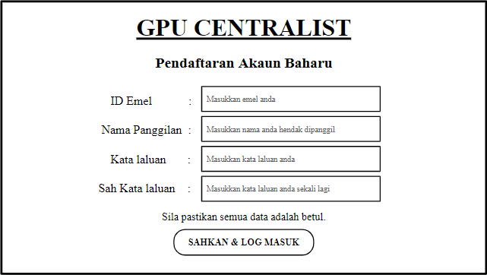

Senarai Produk Tersedia:

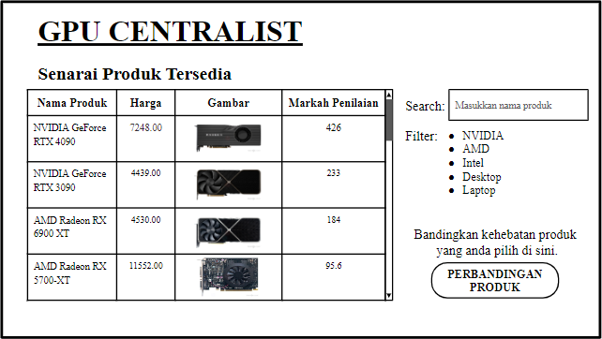

Laman Informasi Produk:

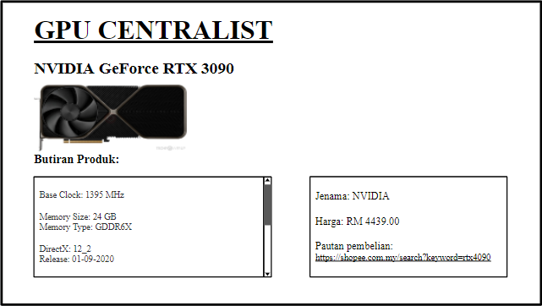

Laman Perbandingan Produk:

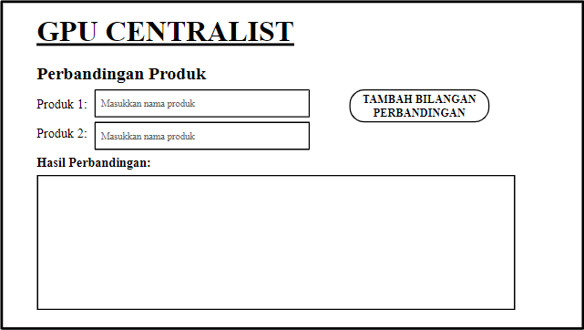

Laman Utama untuk admin:

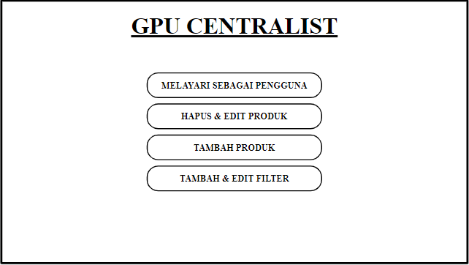

Laman Hapus & Edit Produk untuk admin:

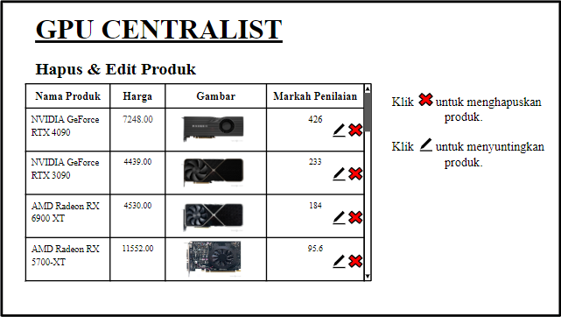

Laman Tambah Produk untuk admin:

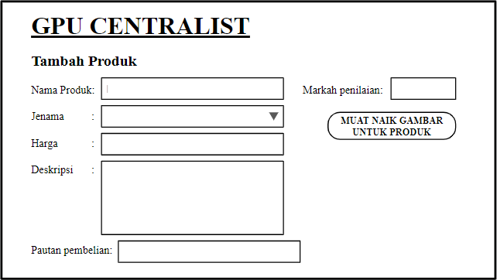

Laman Tambah & Edit Filter untuk admin:

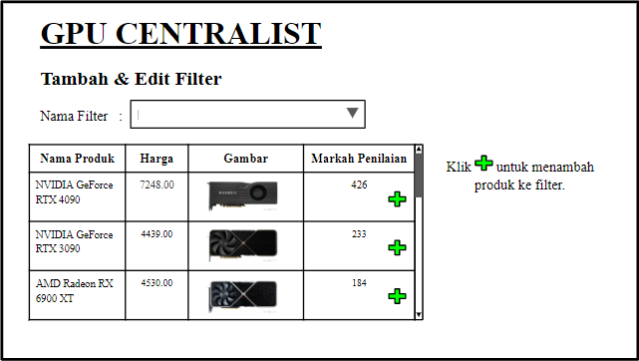

**FASA 3**

**MELAKSANAKAN PENYELESAIAN**

**3.1 Jadual**

Jadual 3.1

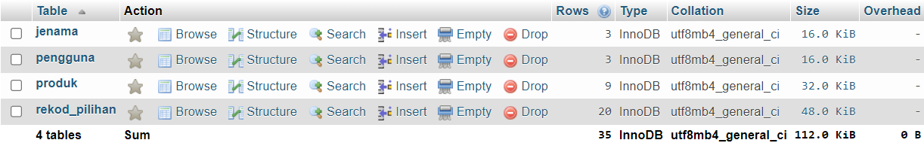

Jadual 3.1.1 – jenama

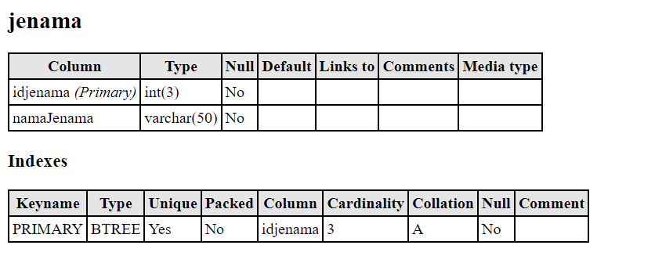

Jadual 3.1.2 – pengguna

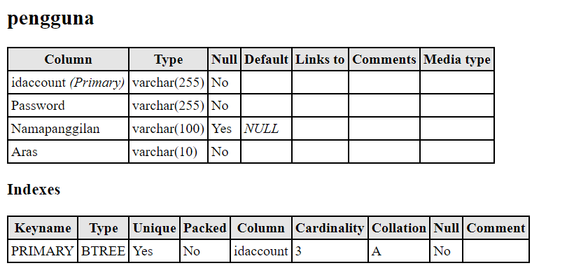

Jadual 3.1.3 – produk

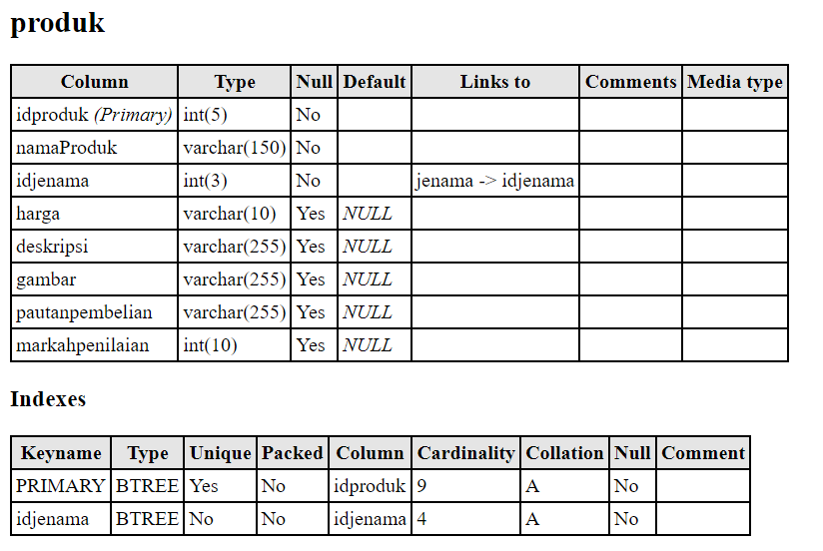

Jadual 3.1.4 – rekod_pilihan

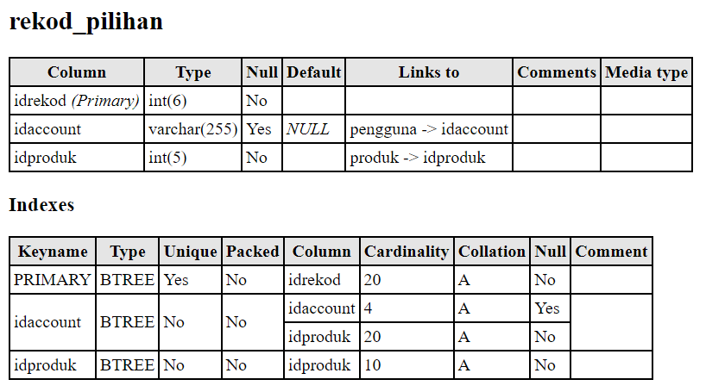

Jadual 3.1.5 – Rajah Perhubungan Entiti / Kekardinalan

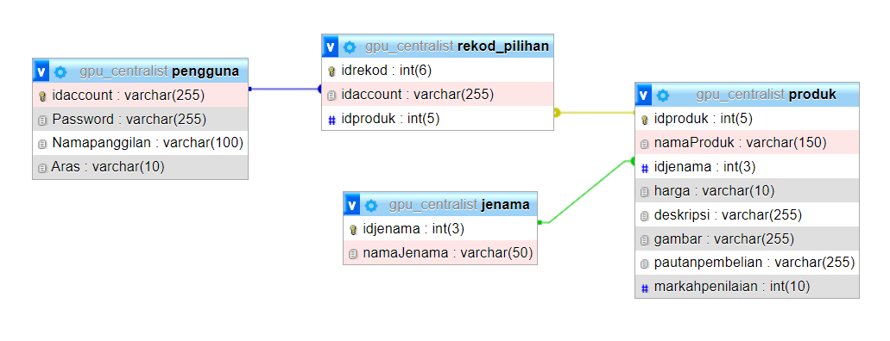

**3.2 Borang**

Borang 3.2.1 – Pendaftaran Pengguna Baharu

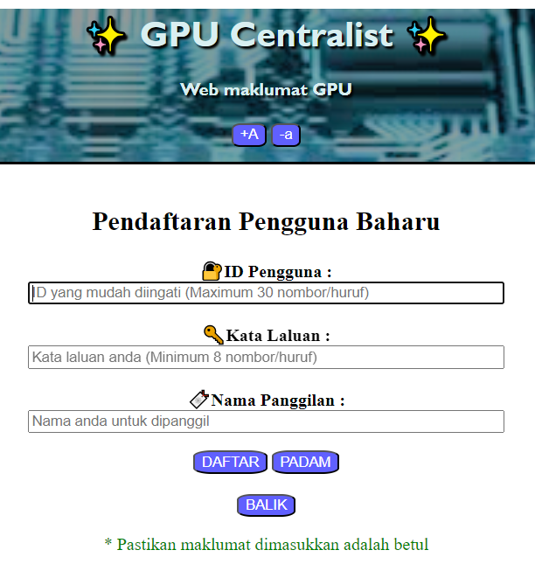

Borang 3.2.2 – Log Masuk Sistem

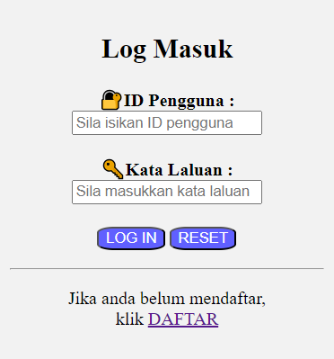

Borang 3.2.3 – Penambahan Produk Baharu

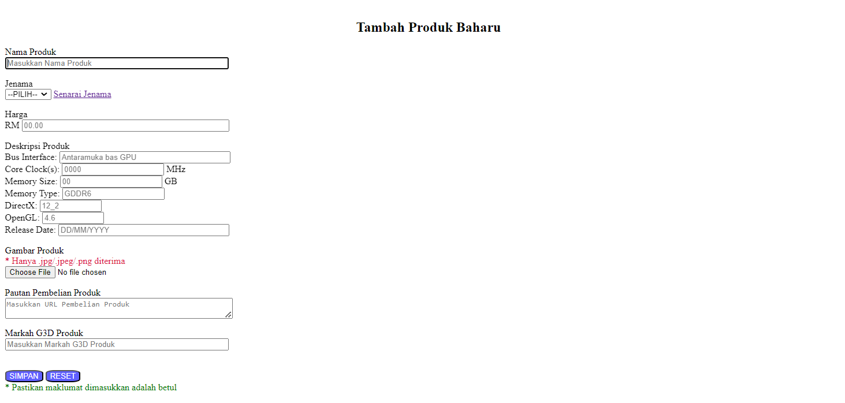

Borang 3.2.4 – Pendaftaran Jenama Baharu

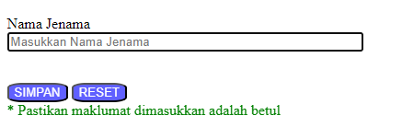

Borang 3.2.5 – Mengemaskinikan Jenama

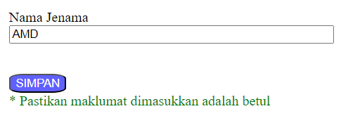

Borang 3.2.6 – Mengemaskinikan Produk

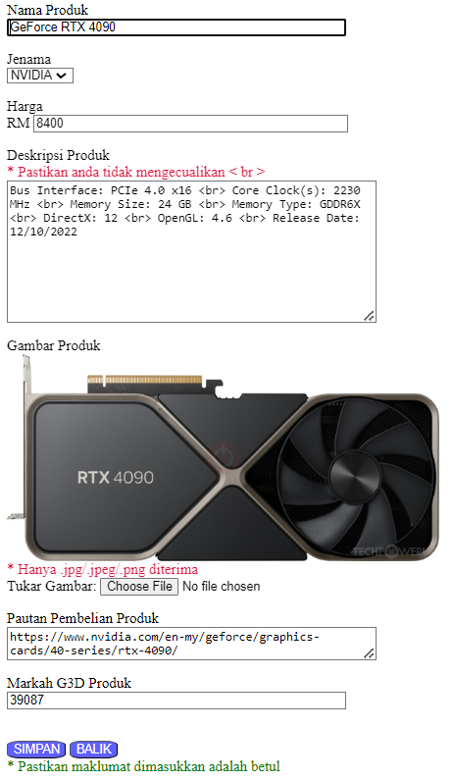

Borang 3.2.7 – Mengemaskinikan Pengguna

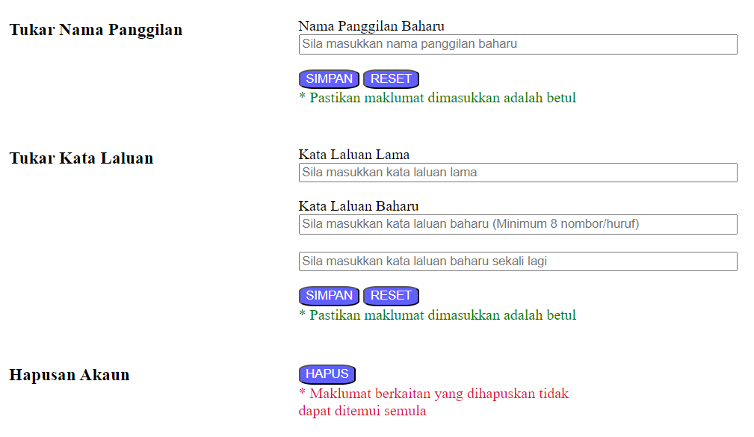

Borang 3.2.8 – Penghapusan Produk

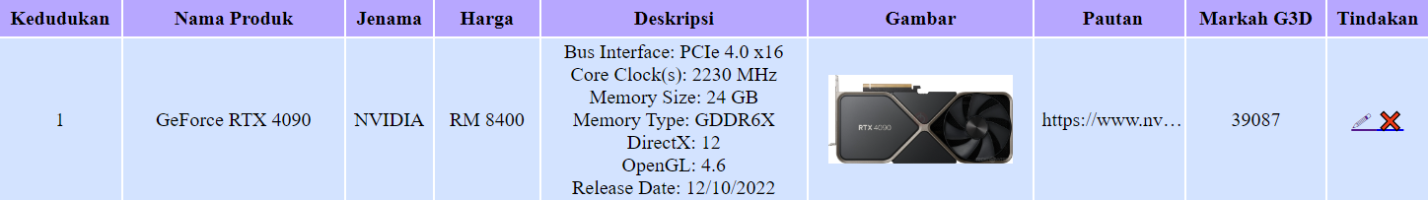

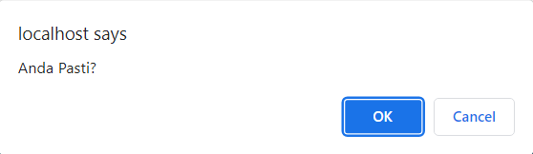

Borang 3.2.9 – Penghapusan Jenama





Borang 3.2.10 – Mengimport Maklumat

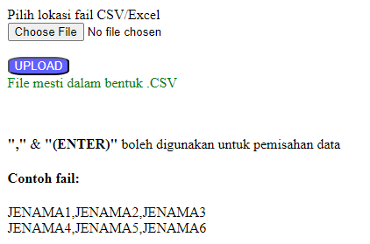

Borang 3.2.11 – Mencetak Maklumat

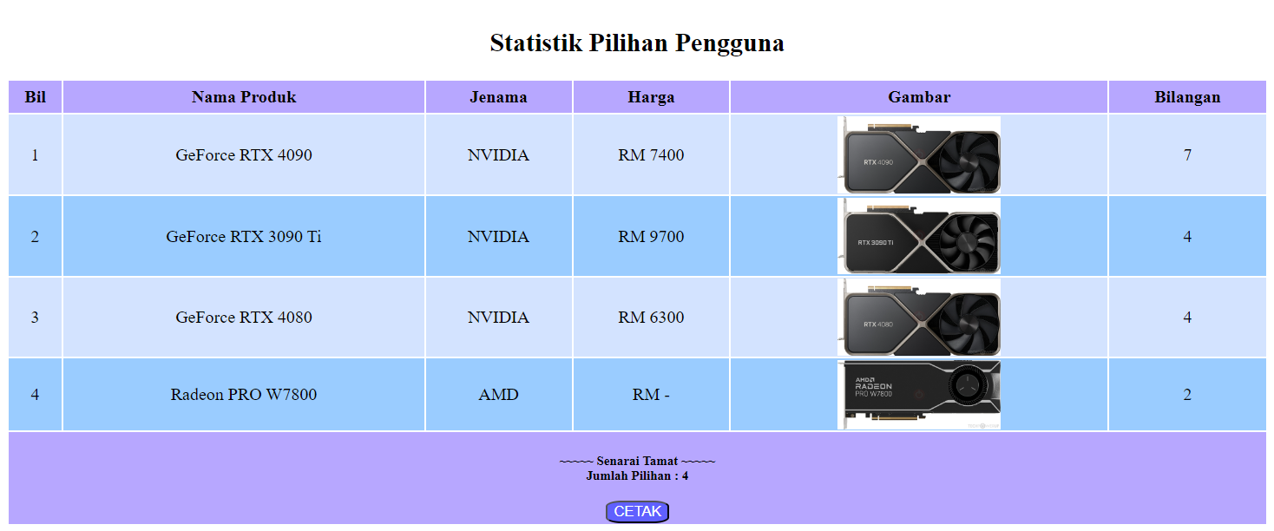

**3.3 Query**

3.3.1 – Paparan Query

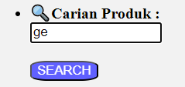

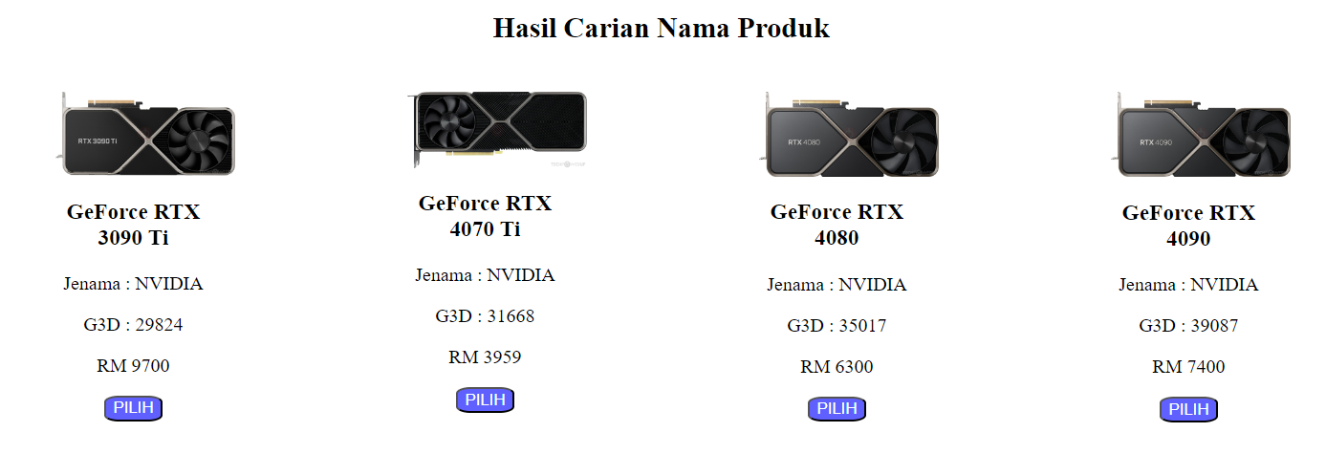

**3.4 Laporan**

3.4.1 – Senarai Produk

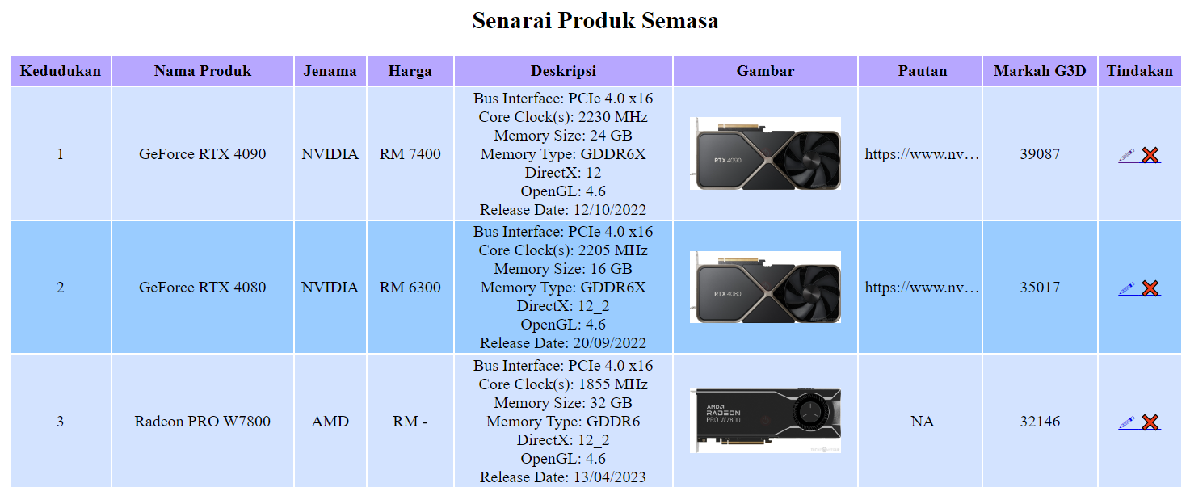

3.4.2 – Senarai Jenama

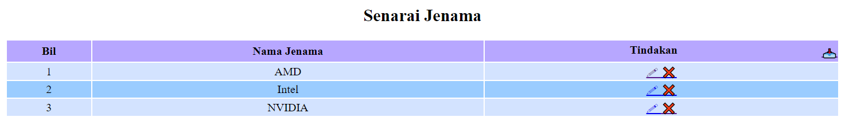

3.4.3 – Statistik Pilihan Pengguna

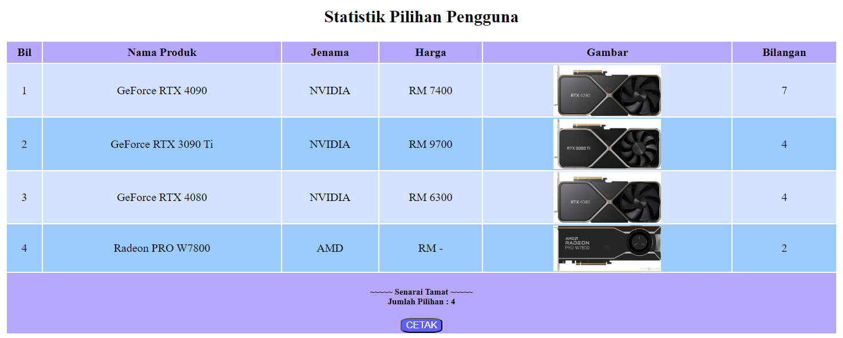

**3.5 Mengekod**

Borang 3.5.1 – Pendaftaran Pengguna Baharu

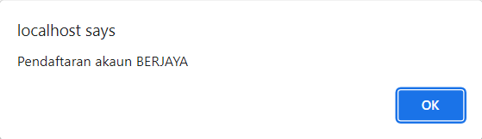

Kod SQL Pendaftaran Pengguna Baharu

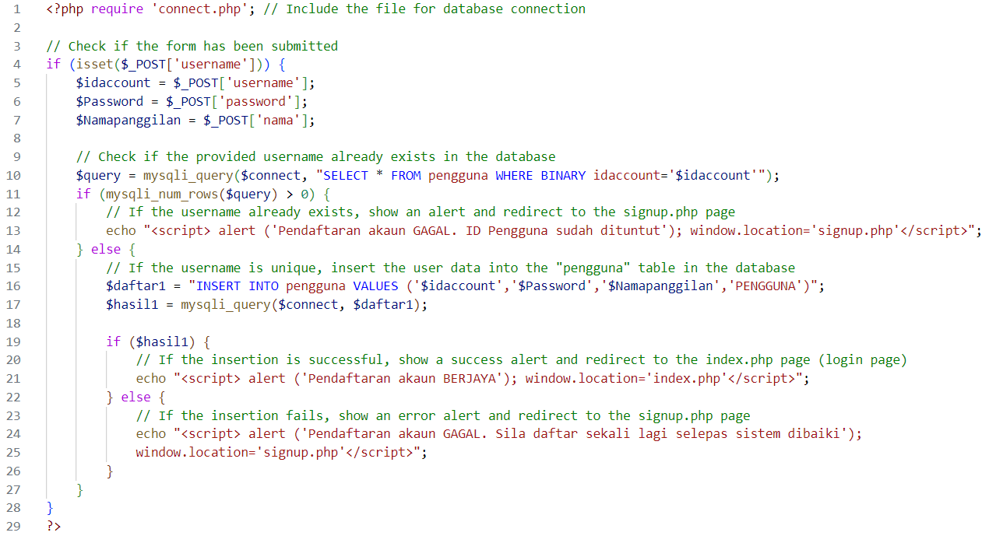

Borang 3.5.2 – Log Masuk Sistem



Kod SQL Log Masuk Sistem

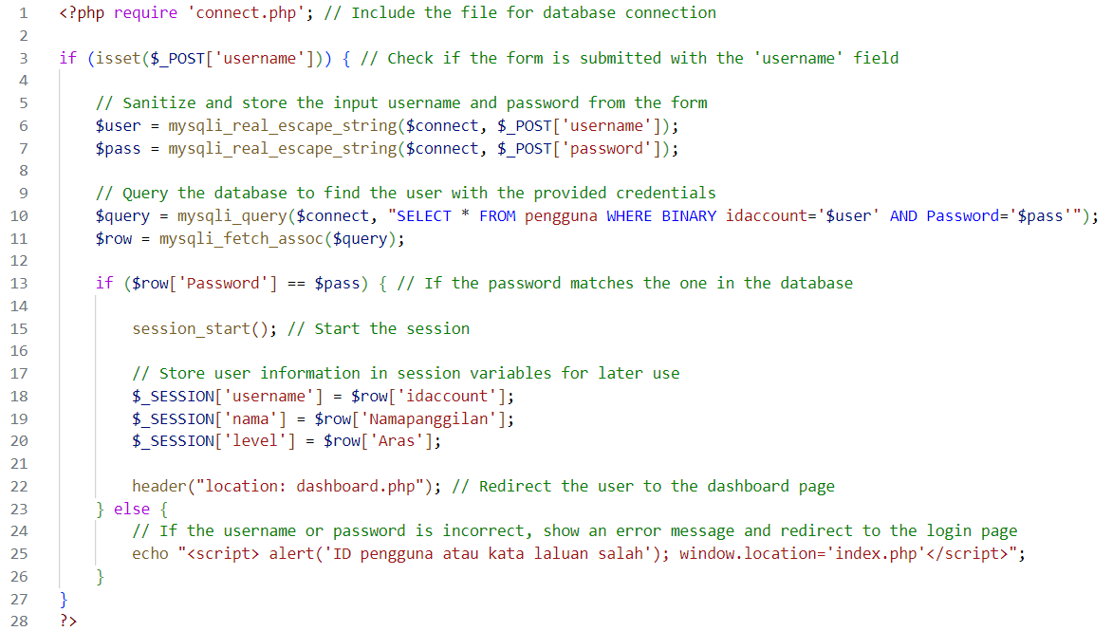

Borang 3.5.3 – Penambahan Produk Baharu

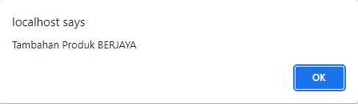

Kod SQL Penambahan Produk Baharu

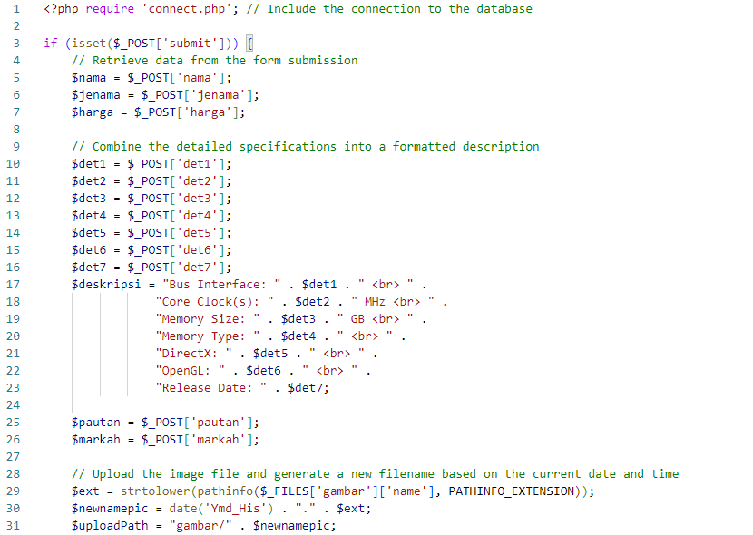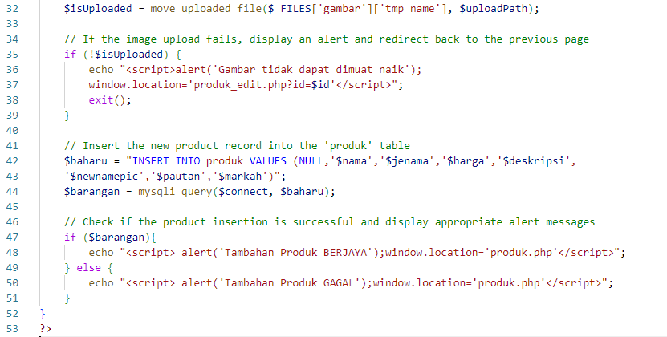

Borang 3.5.4 – Pendaftaran Jenama Baharu

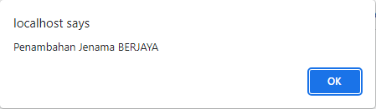

Kod SQL Penambahan Jenama Baharu

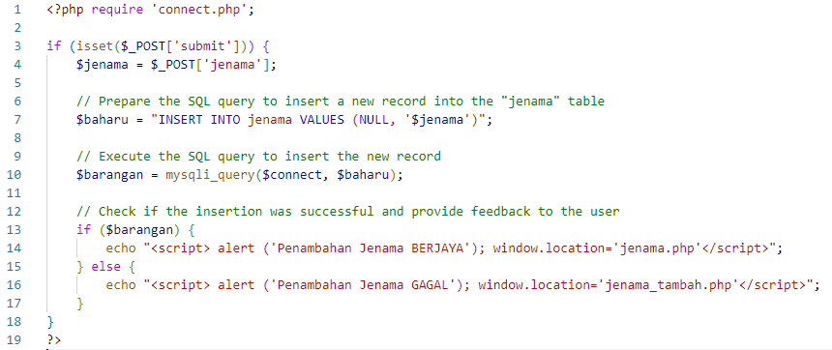

Borang 3.5.5 – Mengemaskinikan Jenama

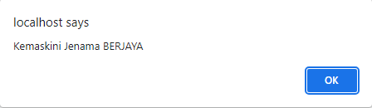

Kod SQL Mengemaskinikan Jenama

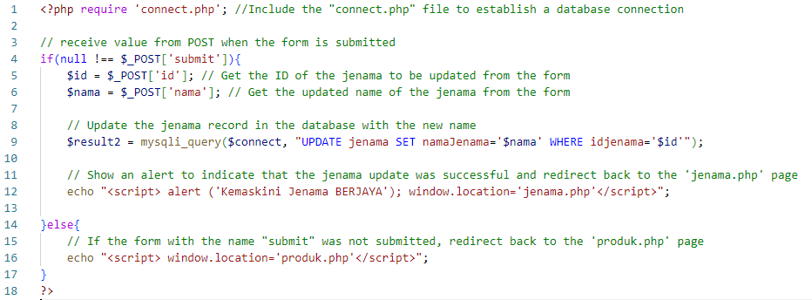

Borang 3.5.6 – Mengemaskinikan Produk

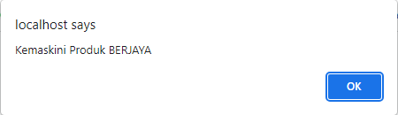

Kod SQL Mengemaskinikan Produk

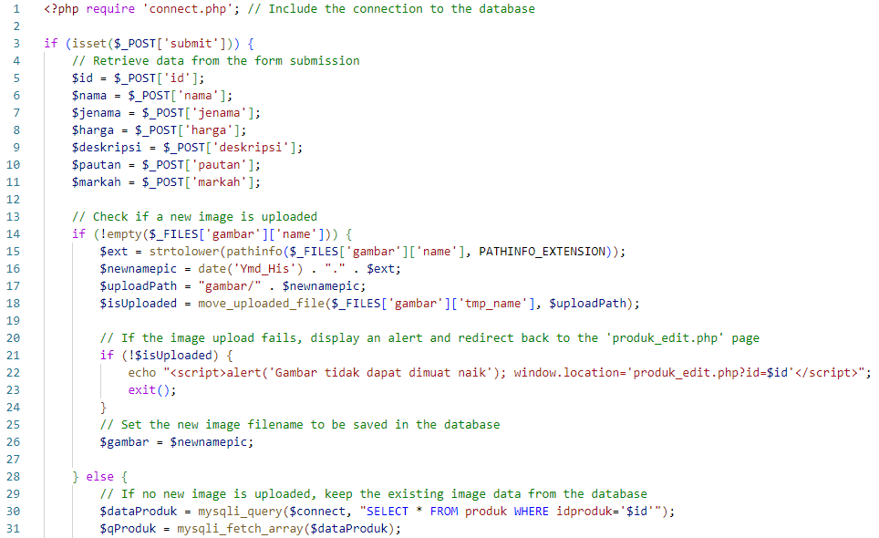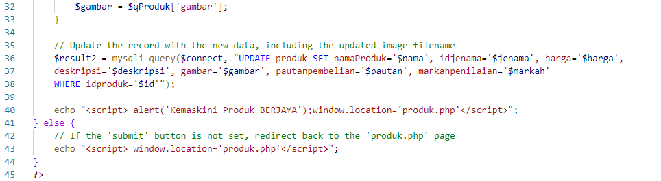

Borang 3.5.7 – Mengemaskinikan Pengguna

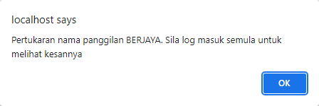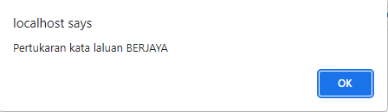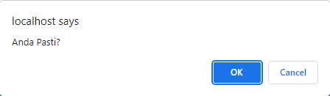

Kod SQL Mengemaskinikan Pengguna

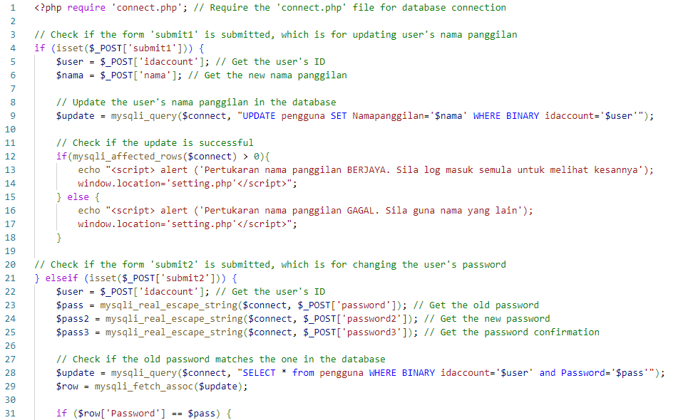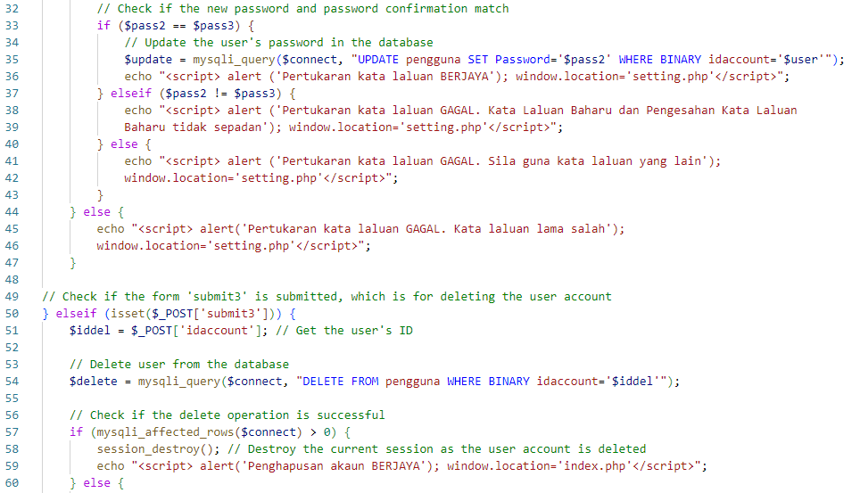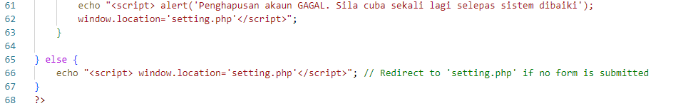

Borang 3.5.8 – Penghapusan Produk



Kod SQL Penghapusan Produk

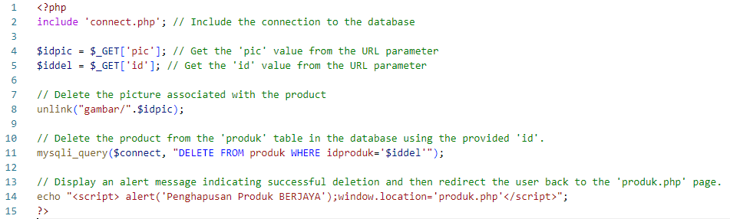

Borang 3.5.9 – Penghapusan Jenama



Kod SQL Penghapusan Jenama

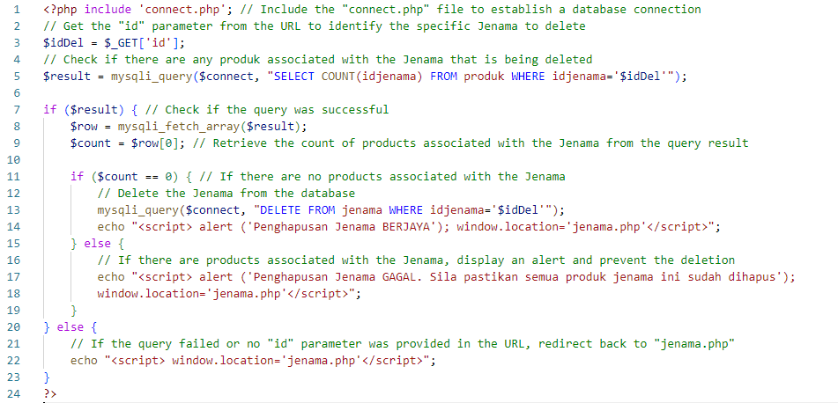

Borang 3.5.10 – Mengimport Maklumat

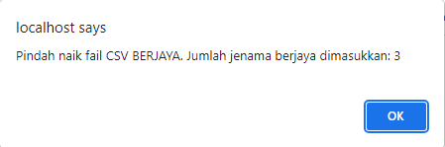

Kod SQL Mengimport Maklumat

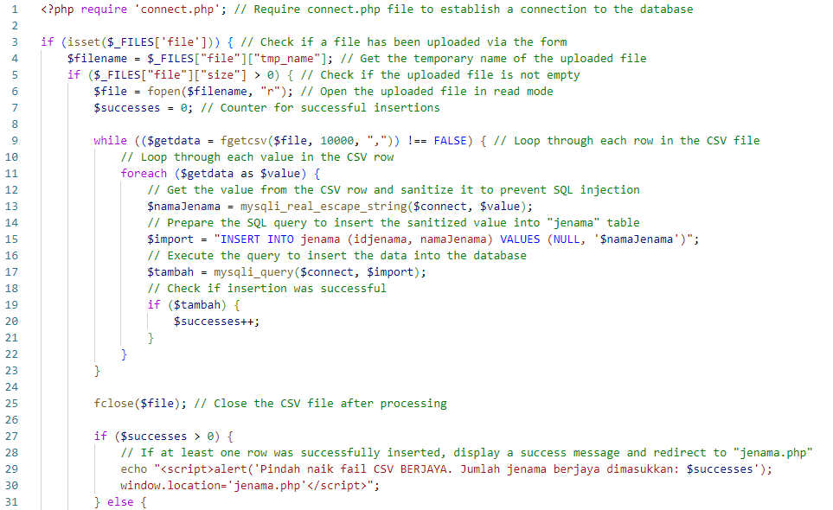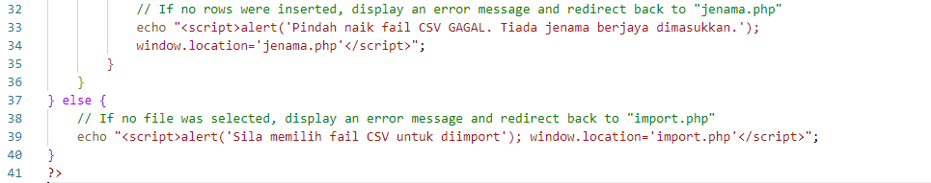

Borang 3.2.11 – Mencetak Maklumat

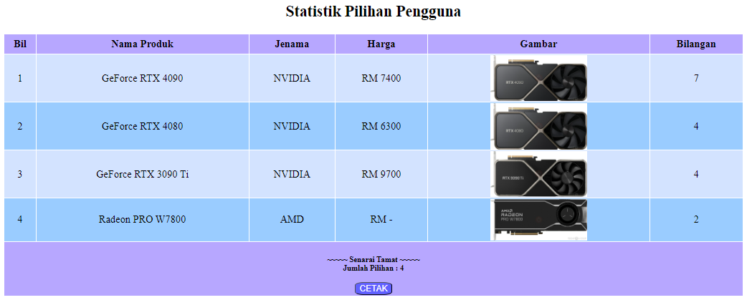

Kod Mencetak Maklumat

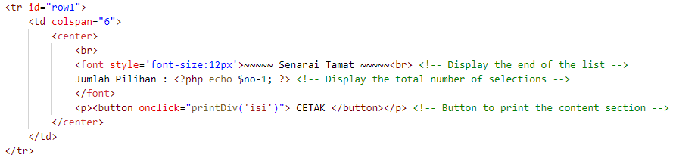

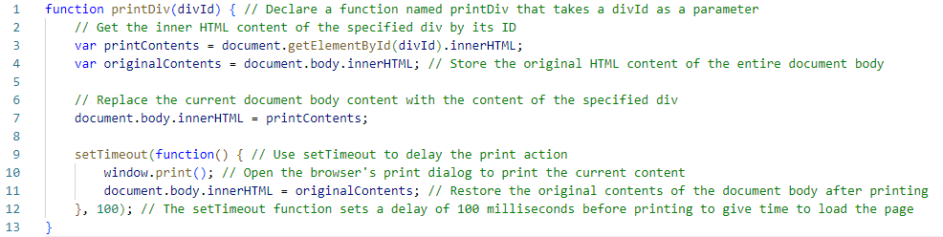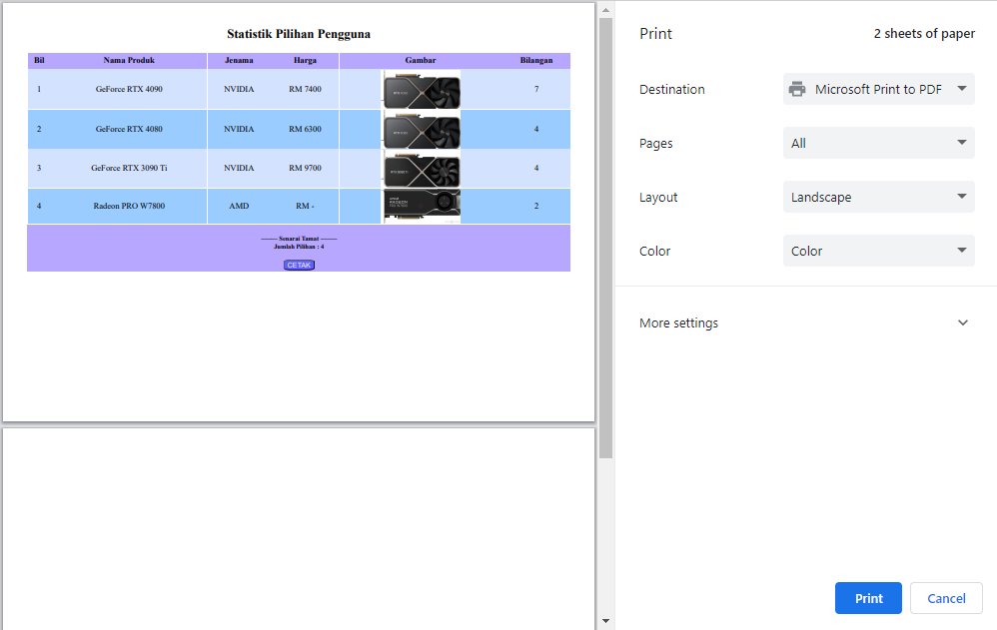

Borang 3.5.12 – Paparan Query



Kod SQL Paparan Query

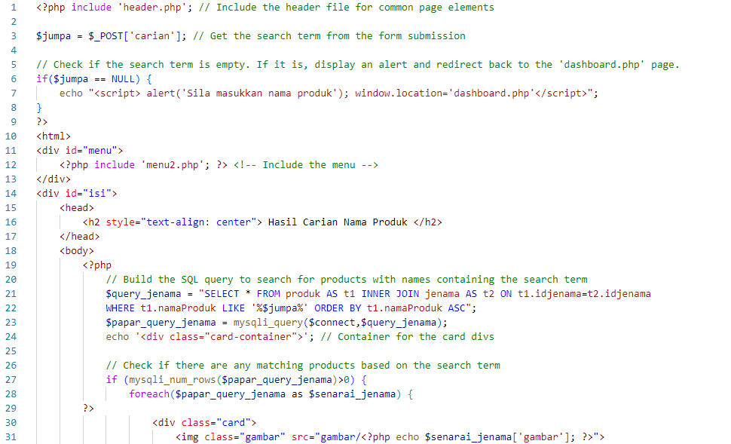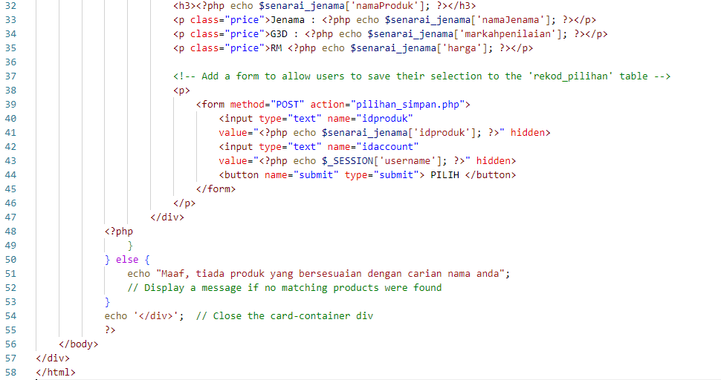

**FASA 4**

**MENGUJI DAN MENYAH RALAT**

**4.1 Ralat Sintaks**

Sistem Pembelian Produk GPU Komputer ‘GPU Centralist’ telah diuji dan ditemui bebas daripada ralat sintaks.

**4.2 Ralat Logik**

Sila menggunakan data di bawah untuk menguji fungsi pendaftaran pengguna.

|  |  |  |  |
| --- | --- | --- | --- |
| **Nama Item** | **idaccount** | **Sampel Data** | **Output** |
| **Jenis Data** | VARCHAR | Abc1234 | Pendaftaran akaun BERJAYA |
| **Had Bawah** | NOT NULL | *null | Please fill out this field. |
| **Had Atas** | 30 | 123456789012345678901234567890 | Panjang ID pengguna sudah maksimum |
| **Nilai Pendua** | UNIQUE | admin | Pendaftaran akaun GAGAL. ID Pengguna sudah dituntut |

**4.3 Ralat Masa Larian**

Sistem Pembelian Produk GPU Komputer ‘GPU Centralist’ telah diuji dan ditemui bebas daripada ralat masa larian.

**FASA 5**

**MENDOKUMENTASI**

**5.1 Laporan Setiap Fasa**

Menulis Komen

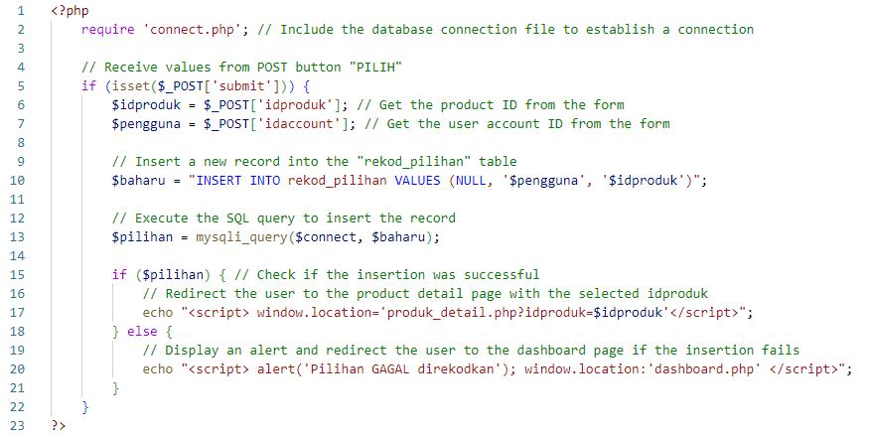

Menggunakan Inden

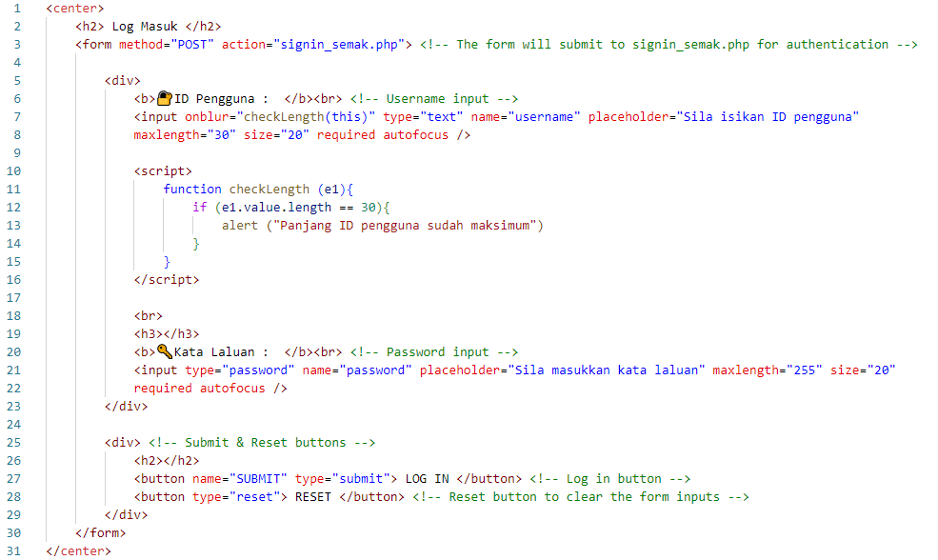

**FASA 6**

**NILAI**

**Aspek 6.1 – Keaslian dan Nilai Komersial Produk**

Produk yang dihasilkan ini, iaitu Sistem Penilaian Kuiz Bahasa Melayu Tingkatan 4 merupakan idea sendiri sebagaimana objektif dan maklumat seperti yang ditandatangani pada Borang Pengakuan Calon. Sistem Penilaian Kuiz Bahasa Melayu Tingkatan 4 ini telah dibangunkan untuk membolehkan guru mengesan perkembangan murid dan memantau prestasi murid bagi memudahkan keseluruhan pentadbiran kuiz. Sistem ini berupaya untuk menyimpan koleksi soalan secara berpusat untuk pengurusan koleksi soalan yang sistematik sekali gus memastikan data tidak mudah hilang.

Selain itu, sistem ini turut memiliki nilai komersial. Hal ini dikatakan demikian kerana sistem ini berkemampuan untuk melaksanakan tindakan kemaskini dan hapus. Lantaran itu, pengguna dapat mengemaskini maklumat dan menghapuskan sesuatu data dengan mudah. Di samping itu, sistem ini hanya boleh diakses setelah pengguna log masuk melalui halaman log masuk iaitu index.php. Oleh sebab itu, pengguna tidak dapat mencapai halaman lain tanpa log masuk terlebih dahulu.

**Aspek 6.2 – Kreativiti Antara Muka**

Produk yang dihasilkan, iaitu Sistem Penilaian Kuiz Bahasa Melayu Tingkatan 4 adalah bersifat mesra pengguna sebagaimana antara muka seperti yang ditunjukkan pada Aspek 3.5 – Mengekod, muka surat 36 hingga 47. Penggunaan warna seperti yang ditunjukkan dijangka dapat menarik minat pengguna dan tidak menghambarkan. Selain itu, cara penggunaan sistem ini mudah difahami oleh pengguna dan tidak memerlukan kepakaran dalam komputer. Hal ini dikatakan demikian kerana sistem ini berinteraktif. Apabila data yang dimasukkan oleh pengguna adalah betul dan tidak mempunyai sebarang masalah, mesej tertentu akan dipaparkan untuk memaklumkan pengguna bahawa tindakan yang dikehendaki telah berjaya dilaksanakan. Selain itu, sistem ini mempunyai antara muka yang seragam dan konsisten. Sebagai contoh, semua butang navigasi ‘Balik’ dalam sistem ini kekal pada kedudukan yang sama supaya tidak akan menimbulkan kekeliruan pengguna. Butang navigasi tersebut juga mudah dikenal pasti dan mudah untuk diingati. Oleh sebab itu, pengguna akan berasa selesa semasa menggunakan sistem ini. Dalam hal ini, pengguna diyakini dapat mengingati semua fungsi butang navigasi dalam sistem ini dalam tempoh masa yang singkat sahaja.

**Aspek 6.3 – Kebolehcapaian Produk**

Sistem yang dihasilkan boleh beroperasi dalam rangkaian dalaman sebagaimana fail

connect.php. Sistem ini boleh dicapai dengan mengakses IP Address [10.0.3.41/Sistem_Penilaian_Kuiz_Bahasa_Melayu_Tingkatan_4/](http://10.0.3.41/Sistem_Penilaian_Kuiz_Bahasa_Melayu_Tingkatan_4/).

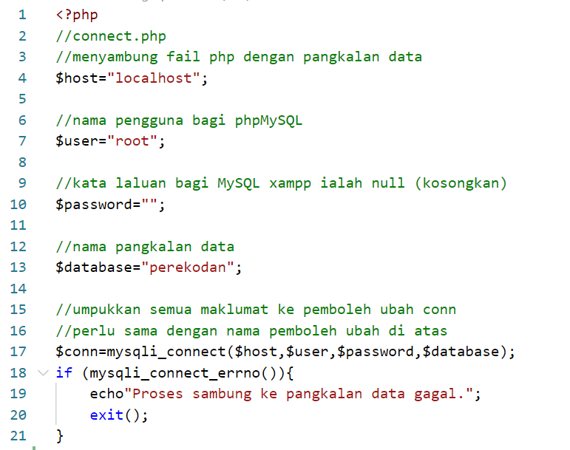



**Aspek 6.4 – Manual Pengguna**

Langkah 1: Pengguna perlu melayari [10.0.3.41/Sistem_Penilaian_Kuiz_Bahasa_Melayu_Tingkatan_4/](http://10.0.3.41/Sistem_Penilaian_Kuiz_Bahasa_Melayu_Tingkatan_4/)

dengan pelayar web seperti Google Chrome. Antara muka seperti di bawah akan dipaparkan.



Langkah 2: Pengguna yang masih belum berdaftar boleh menekan “Daftar di sini” untuk mencapai halaman pendaftaran pengguna baharu. Pengguna sedia ada perlu memasukkan ID Pengguna dan kata laluan yang telah didaftar sebelum ini dan menekan butang ‘Log Masuk’. Untuk tujuan uji lari, pengguna boleh menggunakan ID Pengguna dan kata laluan berikut:

|  |  |  |
| --- | --- | --- |
| ID Pengguna | Kata Laluan | Peranan |
| G0005 | peisze90 | Guru |
| M0001 | cyk0129 | Murid |



Mendaftar pengguna baharu

Butang untuk log masuk ke sistem

Langkah 3:

Antara muka seperti di bawah akan dipaparkan sekiranya terdapat pengguna baharu yang ingin mendaftar akaun pengguna baharu menekan butang ‘Log Masuk’. Pengguna dikehendaki untuk mengisi keseluruhan borang dan memastikan semua maklumat adalah betul sebelum melakukan pendaftaran. ID Pengguna terdiri daripada satu abjad huruf besar diikuti dengan empat digit manakala Kata Laluan pula tidak boleh melebihi 20 aksara. Nama penuh pengguna yang diisi tidak boleh melebihi 40 aksara dan nombor telefon pula tidak boleh melebihi 12 digit. Terdapat 2 peranan yang boleh dipilih sahaja, iaitu Guru dan Murid.

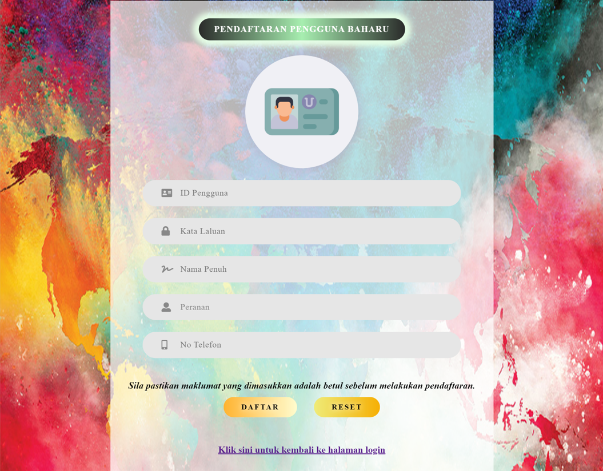

Langkah 4: Pengguna perlu menekan butang ‘Log Keluar’ seperti yang ditunjukkan di bawah untuk log keluar dari sistem.



Pengguna yang berdaftar sebagai guru

Langkah 5: Pengguna yang berdaftar sebagai guru boleh menekan butang ‘Tambah Topik’ dan mengisi butiran borang yang dipaparkan termasuklah nama topik dan jumlah soalan bagi topik tersebut untuk mendaftarkan topik ke dalam sistem.



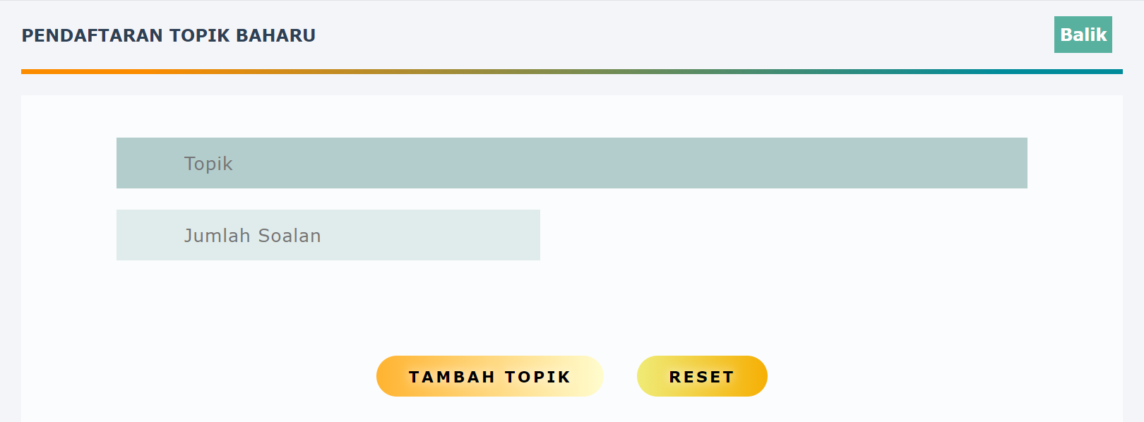

Langkah 6: Selepas topik tersebut berjaya didaftar di dalam sistem, pengguna yang berdaftar sebagai guru boleh mengisi semua butiran soalan bagi topik tersebut.

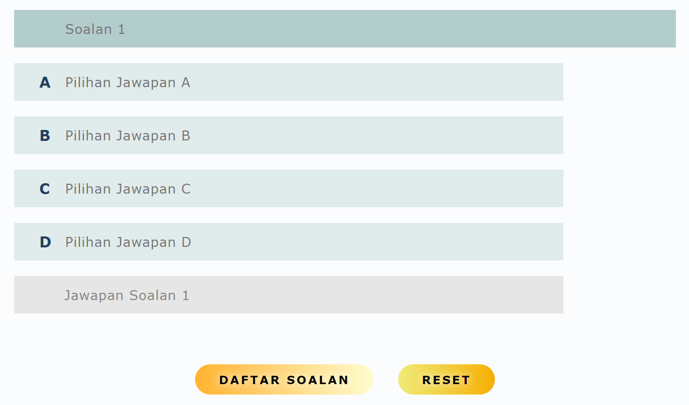

Langkah 7: Pengguna yang berdaftar sebagai guru boleh memantau koleksi soalan bagi topik tertentu melalui butang berwarna kuning yang mempunyai ikon ‘mata’ dan juga menambah soalan tambahan ke dalam topik tertentu melalui butang ‘Tambah’.

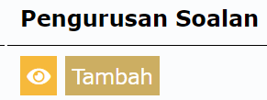

Langkah 8: Pengguna yang berdaftar sebagai guru boleh menekan butang ‘Kemas Kini’ untuk mengemaskini data topik tertentu atau menekan butang ‘Hapuskan’ untuk menghapus topik tertentu.



Langkah 9: Bagi semua topik yang berjaya didaftar di dalam sistem, pengguna yang berdaftar sebagai guru juga boleh menekan butang ‘Kemas Kini’ untuk mengemaskini data soalan tertentu atau menekan butang ‘Hapuskan’ untuk menghapus soalan tertentu.



Langkah 10: Pengguna yang berdaftar sebagai guru boleh memantau prestasi murid yang sudah selesai menjawab topik tertentu dengan menekan butang ‘Buka Laporan’ untuk memasuki halaman laporan prestasi murid berdasarkan topik tertentu. Guru tersebut juga boleh mencetak laporan yang dipaparkan dengan menekan butang ‘CETAK’.

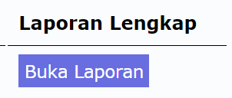

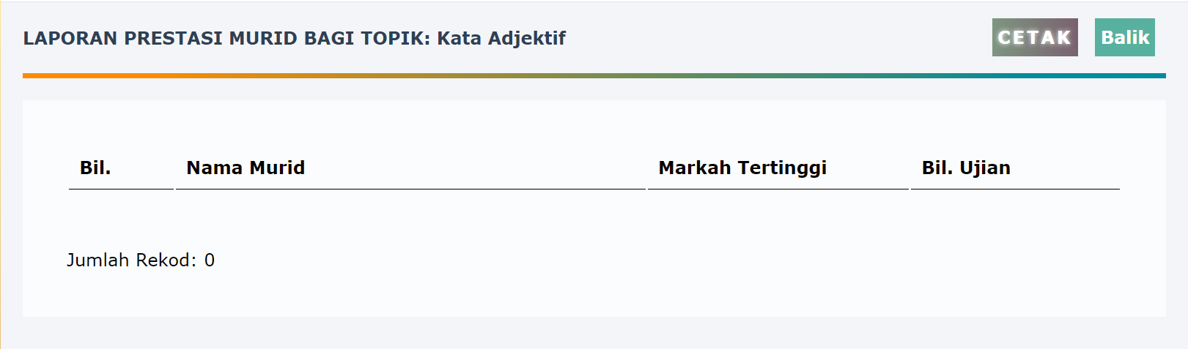

Langkah 11: Pengguna yang berdaftar sebagai guru boleh mendaftar nama murid secara berkelompok dengan mencipta fail dalam Microsoft Excel dan simpan fail dalam bentuk CSV. Selepas itu, muat naik fail CSV tersebut untuk pendaftaran senarai murid yang terdapat dalam fail itu.

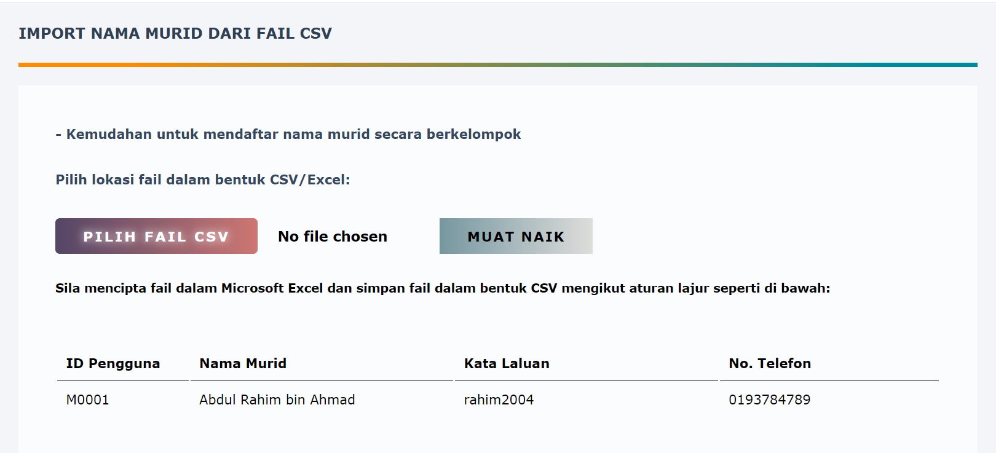

Pengguna yang berdaftar sebagai murid

Langkah 5: Pengguna yang berdaftar sebagai murid boleh menekan butang ‘Mula Menjawab’ untuk menjawab semua soalan bagi topik tertentu. Selepas itu, halaman menjawab kuiz seperti yang ditunjukkan di bawah akan dipaparkan.

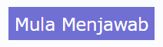



Langkah 6: Selepas selesai menjawab kuiz tertentu, pengguna tersebut boleh memeriksa prestasi sendiri bagi semua topik yang telah dijawab sebelum ini.

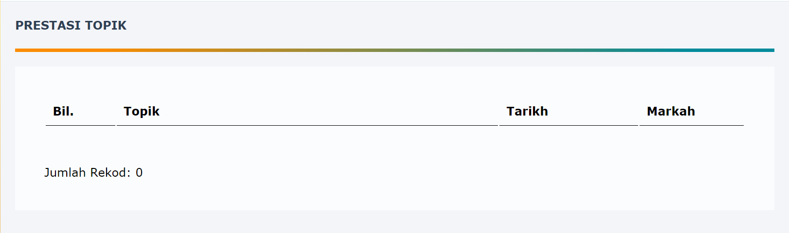

**Sumber Rujukan**

*a. Sumber Buku*

1. Chua Siwe Geck, Yew Kwang Hooi, Zaliha binti Mohamad & Fatimah binti Ismail @ Mohd Nor. (2016). *Sains Komputer Tingkatan 4*. Kuala Lumpur: Oxford Fajar Sdn. Bhd.
2. Norlini binti Ramli, Paridah binti Daud, Noor Azma binti Ismail, Noor Lees binti Ismail & Abd. Halim bin Bohadean@Bohari. (2017). *Sains Komputer Tingkatan 5*. Kuala Lumpur: Oxford Fajar Sdn. Bhd.

*b. Sumber Internet*

Rujukan kod HTML, CSS, JavaScript, PHP dan SQL dari:

1. <https://www.w3schools.com/>
2. <https://stackoverflow.com/>
3. <https://github.com/>

Pengunaan kod jQuery dari:

1. <https://jquery.com/>

**Lampiran**

*Gambar produk lama*



Sistem secara manual yang menggunakan kaedah tulis tangan untuk menjawab soalan atau menandakan kertas kuiz.

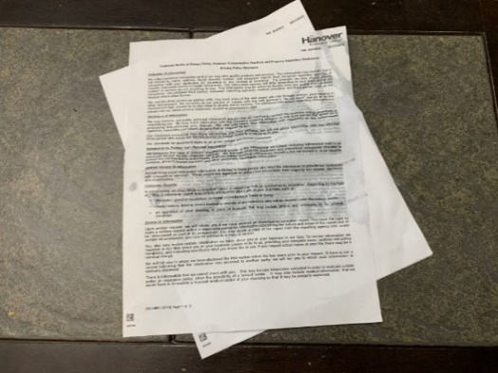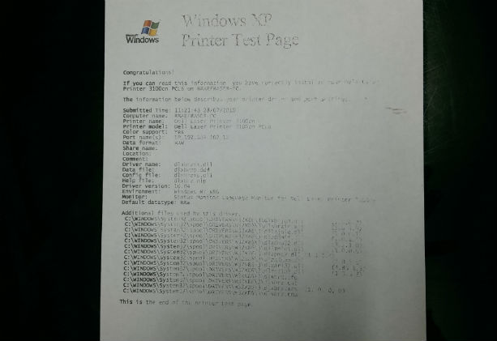

Terdapat pelbagai masalah yang perlu dihadapi dalam sistem yang dilakukan secara manual seperti kertas yang akan renyuk, koyak atau basah dan juga pencetakan yang kurang jelas.



Tempoh masa yang diambil untuk mentadbir kuiz dan melakukan penandaan dalam bentuk sistem manual juga agak panjang.